문서번호 | 0001
(*문서번호 기입란의 경우, 필요하지 않을 시 삭제 후 사용해주세요.)
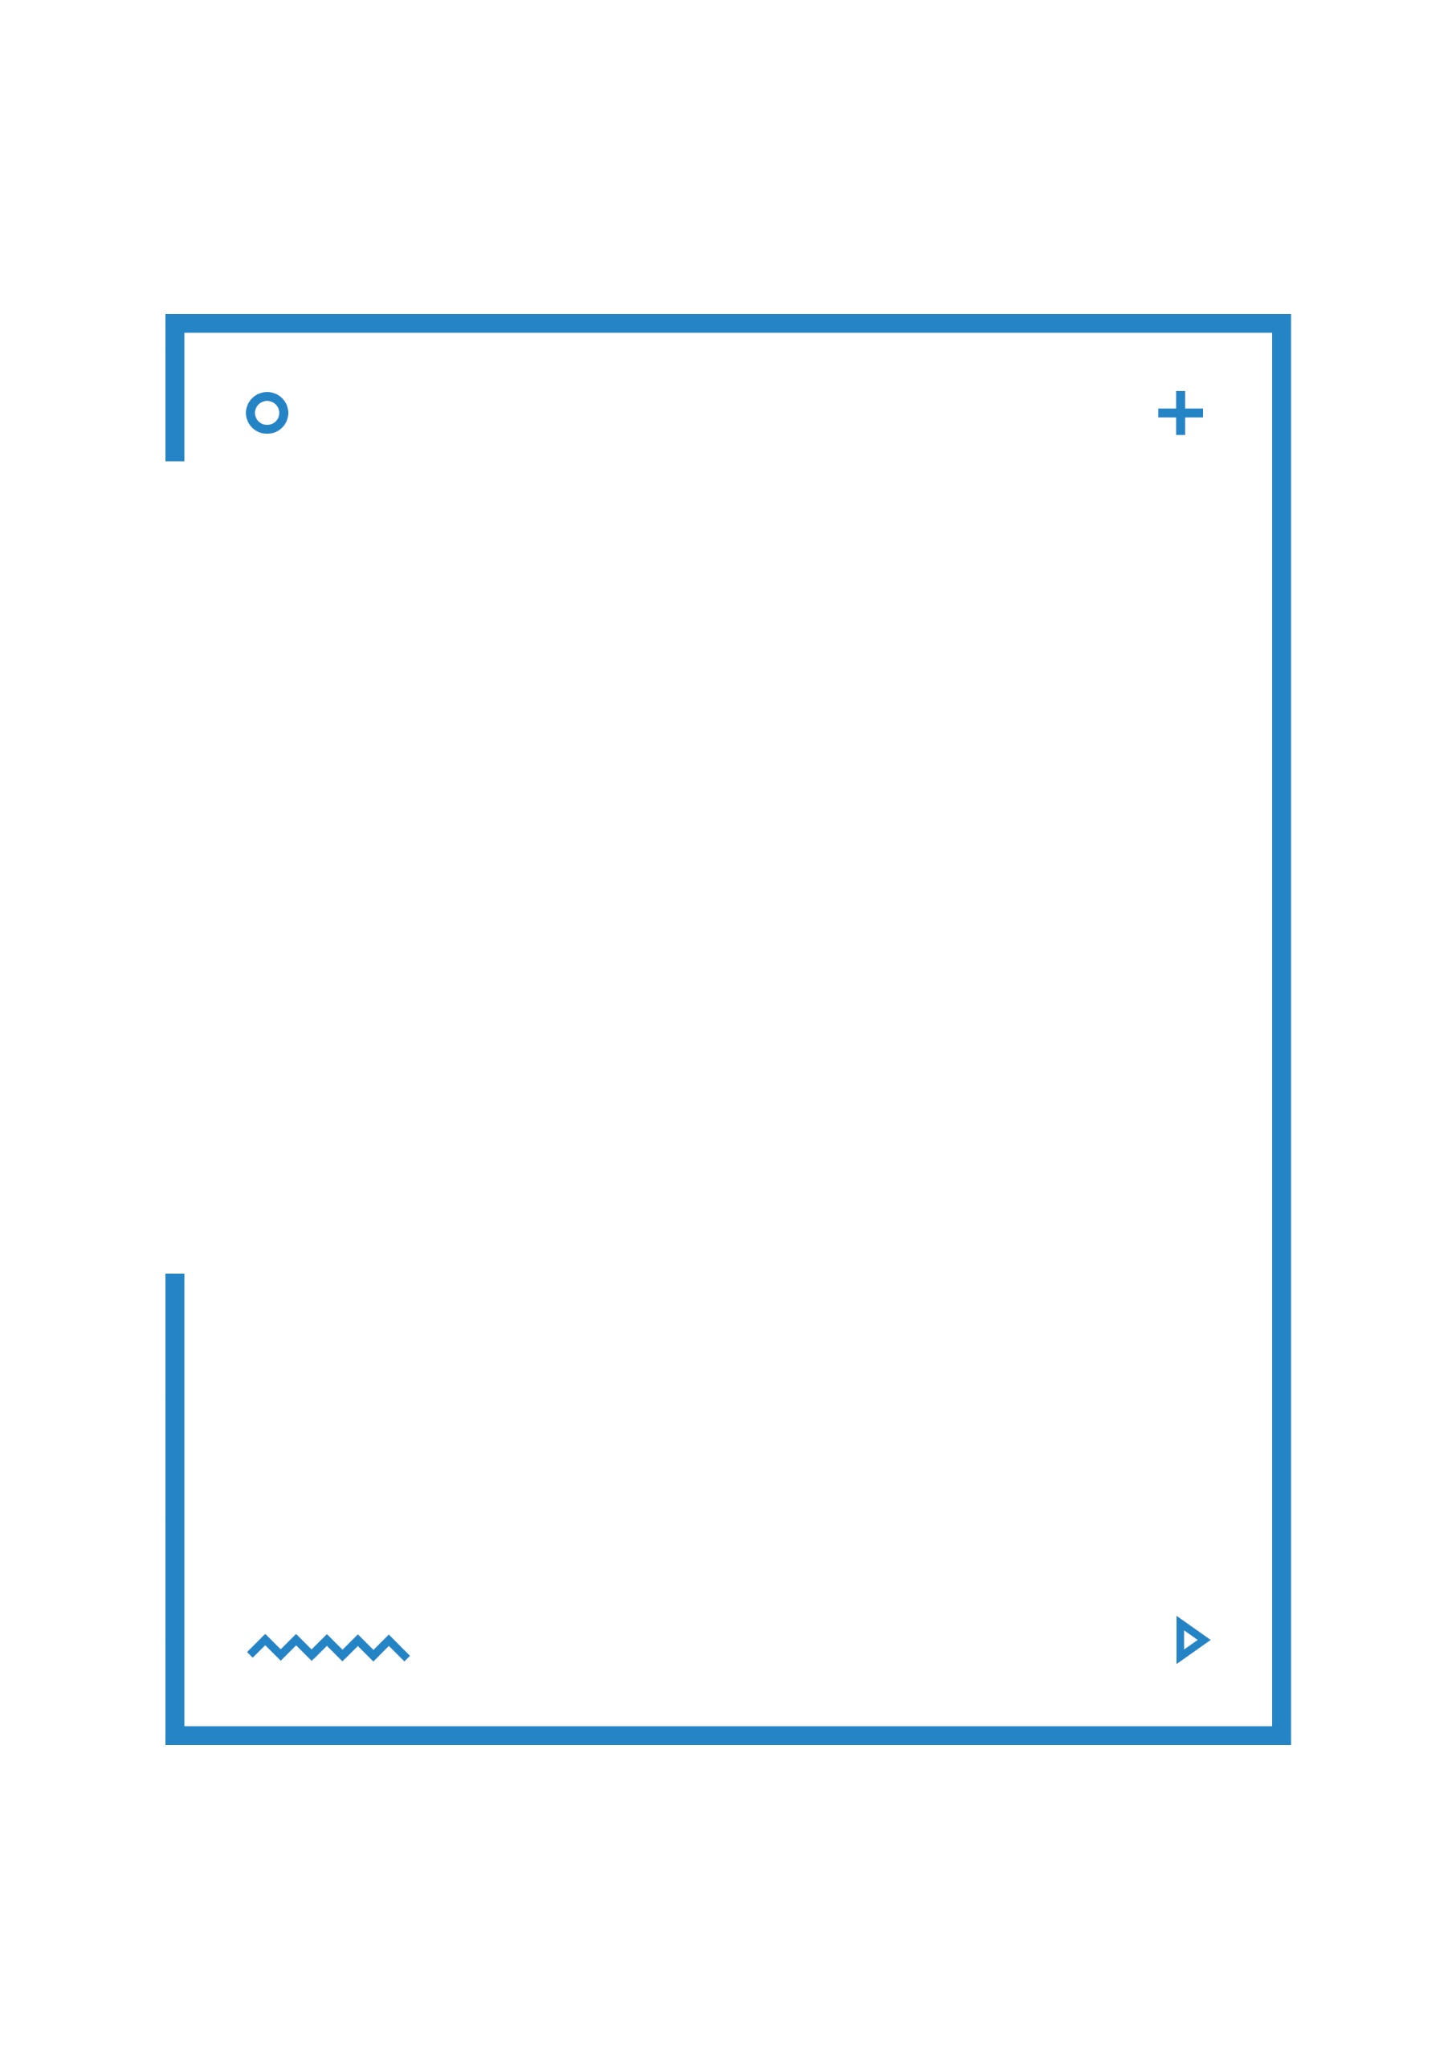

제목을 입력해주세요.
소제목을 입력해 주세요

팀 명 | DB운영팀
이 름 | 박 서 진
날 짜 | 2026.07.16


Table of contents

1. 스키마 분석 및 트랜잭션 시뮬레이션 3
1) 대상 스키마 개요 3
2) ERD 및 엔티티 관계 분석 4
3) 데이터 검증 및 설계 의도 분석 27
4) 트랜잭션 시나리오 정의 27
5) 트랜잭션 시뮬레이션 결과 28
2. 제목을 입력해주세요 28
1) 소제목을 입력해주세요. 28
3. 제목을 입력해주세요 28
1) 소제목을 입력해주세요. 28
4. 제목을 입력해주세요 29
1) 소제목을 입력해주세요. 29
5. 제목을 입력해주세요 29
2) 소제목을 입력해주세요. 29

스키마 분석 및 트랜잭션 시뮬레이션

대상 스키마 개요
- 시스템 및 스키마 소개
본 과제의 대상은 온라인 서점 주문관리 시스템의 데이터베이스인 'BO' 스키마이다. 고객이 상품을 주문·결제하고 배송받는 전자상거래 흐름과, 이를 처리하는 사원·부서 조직 및 고객 상담 업무를 포괄한다. PRODUCTS 테이블에 ISBN_NO, WRITER_NAME 컬럼이 존재한다는 점이 이 스키마가 일반 쇼핑몰이 아닌 온라인 서점임을 보여주는 핵심 근거이며, 이후 모든 설계 판단의 배경이 된다.
- 테이블 구성 현황
‘BO’ 스키마는 총 16개 테이블로 구성되며, 성격에 따라 다음과 같이 구분한다.
- 업무 테이블(12개) – 실제로 업무를 표현하는 Entity로, 본 분석의 대상이다.
- 비업무 테이블(4개) – 테스트•성능 측정용으로 데이터 모델에서 제외한다.
- BO_TEST: 테스트용 임시 테이블
- PERF_STAT, PERF_STAT_P: 성능 통계 저장용
- TBL_IDX01: 인덱스 실습용
- 업무 영역 구분
업무 테이블 12개는 기능에 따라 6개 업무 영역으로 구분된다.
업무 영역 | 포함 테이블 | 역할
고객 | CUSTOMERS, CUST_CONTACTS, SHIPMENT_ADDRESSES | 고객 정보•연락처•배송지 관리
주문 | ORDERS, ORDER_ITEMS | 주문 및 주문 상품 항목
상품 | PRODUCTS, CATEGORIES, CORPORATIONS | 상품•분류•공급/배송 업체 관리
배송 | SHIPMENTS | 주문별 배송 처리
문의 | INQUIRIES | 고객 문의•상담 이력
조직 | EMPLOYEES, DEPARTMENTS | 사원 및 부서 계층
Table 1 업무 영역 구분

ERD 및 엔티티 관계 분석
  - 전체 ERD
  - 아래는 BO 스키마 전체 16개 테이블(업무 테이블 12개 + 비업무 테이블 4개: BO_TEST, PERF_STAT, PERF_STAT_P, TBL_IDX01)을 하나의 다이어그램으로 표현한 전체 ERD다. 관계선의 카디널리티(1, 0..1, 1..n)는 실제 PK/FK 제약조건을 기준으로 표기했다.
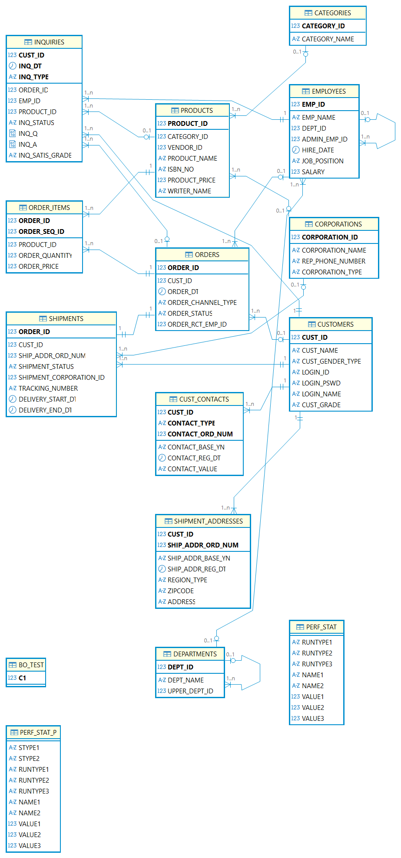
Figure 1: BO 스키마 전체 ERD
  - 다이어그램만으로는 컬럼 타입과 코드값까지 확인하기 어려우므로, BO 스키마의 CREATE TABLE 원본을 도메인별로 캡처해 함께 첨부한다. 아래는 상품분류·협력업체·부서·사원 4개 테이블의 정의다 — CORPORATION_TYPE 등 코드성 컬럼에는 실제 코드값이 주석으로 달려 있어 의미를 바로 확인할 수 있다.
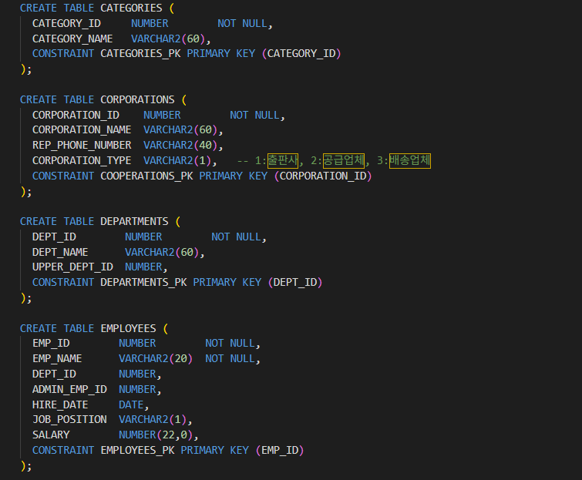
Figure 2
  - 고객 관련 3개 테이블(CUSTOMERS, CUST_CONTACTS, SHIPMENT_ADDRESSES)의 정의다. CUST_CONTACTS와 SHIPMENT_ADDRESSES가 (CUST_ID, 순번) 복합 PK로 선언되어 있어, 고객 1명이 연락처·배송지를 여러 건 등록할 수 있는 구조임을 코드 수준에서 확인할 수 있다.
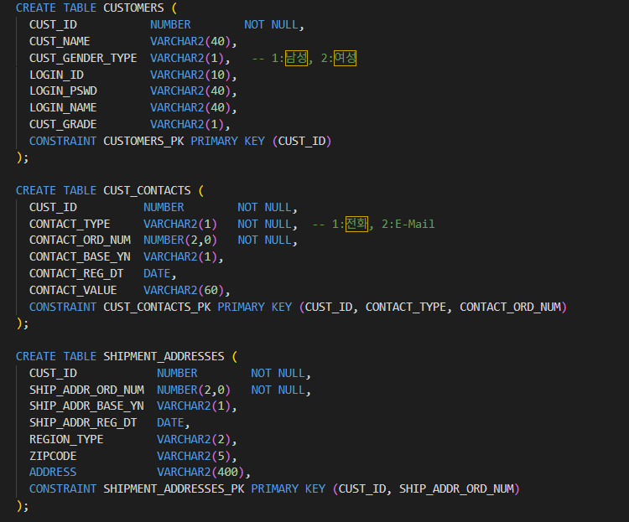
Figure 3
  - 상품·주문 관련 3개 테이블(PRODUCTS, ORDERS, ORDER_ITEMS)의 정의다. ORDER_CHANNEL_TYPE, ORDER_STATUS 등 코드성 컬럼의 실제 값 목록이 주석으로 함께 남아 있다.
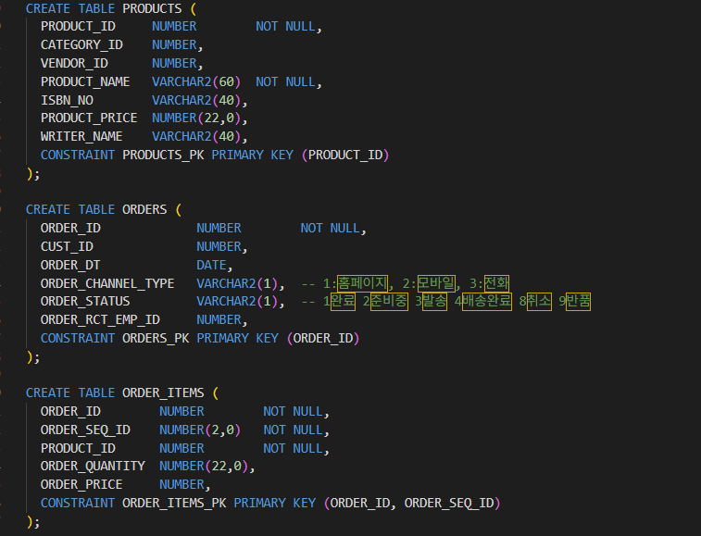
Figure 4
  - 배송·문의 테이블(SHIPMENTS, INQUIRIES)의 정의다. SHIPMENT_STATUS, INQ_TYPE, INQ_STATUS의 코드값도 동일한 방식으로 확인할 수 있다.
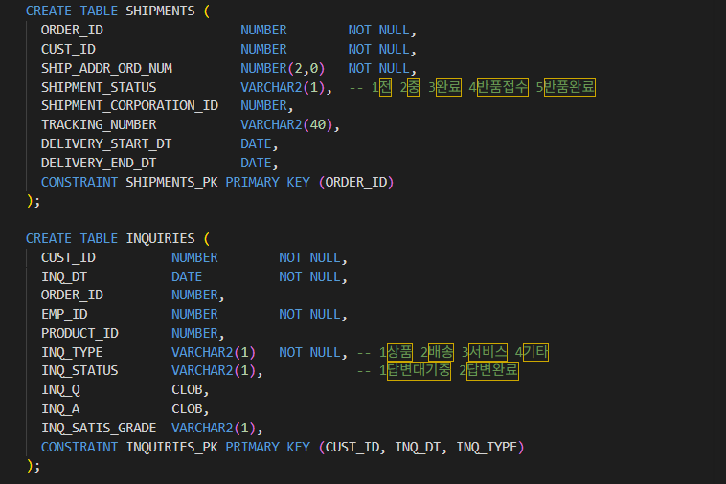
Figure 5
FK관련 제약
  - 인덱스는 '왜 이렇게 조회했는가'의 결과물이고, 그 전에 '왜 이렇게 설계했는가'를 알아야 인덱스도 제대로 이해할 수 있다. 지금까지 모은 PK/FK/컬럼/샘플데이터를 근거로, 테이블별 참조 관계에 담긴 설계 의도를 먼저 짚어본다.
- PRODUCTS가 CATEGORIES, CORPORATIONS를 별도 테이블로 뺀 이유 — 상품마다 카테고리명·출판사명을 텍스트로 직접 써넣지 않고 ID로 참조한 것은, 같은 카테고리/출판사 정보가 상품마다 중복 저장되는 것을 막기 위한 정규화다. 카테고리명이 바뀌어도 CATEGORIES 한 행만 고치면 되는 구조다.
- ORDER_ITEMS가 ORDERS와 분리된 이유 — 주문 하나에 책을 여러 권 담을 수 있기 때문이다. ORDERS(주문 헤더) + ORDER_ITEMS(주문 상세, PK가 ORDER_ID+ORDER_SEQ_ID)는 '헤더-디테일' 패턴의 정석이다.
- SHIPMENTS의 PK가 ORDER_ID인 이유 — 보통 배송 테이블이면 자체 SHIPMENT_ID가 있을 법한데, 여기는 ORDER_ID를 그대로 PK로 쓴다. 이는 '주문 1건 = 배송 1건'이라는 설계 가정을 뜻한다. 만약 실제 업무에서 한 주문을 나눠서 두 번에 걸쳐 배송하는 경우가 있었다면 이 구조로는 표현이 안 된다 — 제약조건 하나가 업무 규칙을 그대로 드러내는 예시다.
- CUST_CONTACTS, SHIPMENT_ADDRESSES가 둘 다 CUST_ID + 순번을 PK로 쓰는 이유 — 고객 한 명이 연락처나 배송지를 여러 개 등록할 수 있게 하되, BASE_YN(기본값 여부) 컬럼으로 '이 중 대표 하나'를 표시하는 구조다. 순번은 등록 순서 정도의 의미로 보인다.
- INQUIRIES가 ORDER_ID, PRODUCT_ID를 nullable FK로 갖는 이유 — 문의가 특정 주문이나 특정 상품과 관련될 수도, 아닐 수도 있다는 뜻이다(INQ_TYPE에 '서비스', '기타'도 있는 걸 보면). 엄격한 트랜잭션 데이터가 아니라 '고객센터 티켓' 성격의 테이블이라 FK를 필수로 걸지 않고 열어둔 것이다.
- EMPLOYEES.ADMIN_EMP_ID, DEPARTMENTS.UPPER_DEPT_ID가 각각 자기 자신을 참조하는 이유 — 사원 조직도(누가 누구 관리자인지)와 부서 조직도(상위-하위 부서)를 각각 트리 구조로 표현한 것이다. 둘이 따로 존재한다는 것은 '관리자 체계'와 '부서 체계'가 완전히 같이 가지 않을 수도 있다는 뜻이다 — 예를 들어 다른 부서 사람이 임시로 관리자가 되는 경우도 이 구조로는 허용된다.
- ORDERS.ORDER_RCT_EMP_ID가 있는 이유 — 모든 주문이 고객이 직접 온라인으로 넣는 것이 아니라, 직원이 접수하는 경로(전화주문, 매장주문 등)도 있었다는 뜻으로 보인다. 순수 온라인 셀프서비스만 있었다면 이 컬럼은 필요 없었을 것이다.
  - 아래는 그 결과로 생성된 BO 스키마 전체 FK 제약조건을 ALTER TABLE ... ADD CONSTRAINT 원본으로 캡처한 것이다. 총 18개 FK로, 위에서 짚은 도메인별 참조 관계(고객→주문/문의/배송, 상품→분류/협력업체, 부서/사원 자기참조 등)가 코드 수준에서 그대로 드러난다.
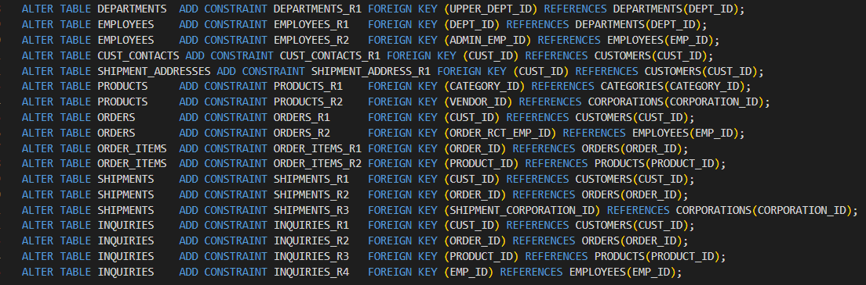
Figure 6
  - 인덱스 목록에서도 설계 의도가 드러난다. 여기서 패턴이 하나 보인다 — _PK, _F1, _F2 계열은 PK와 FK를 걸면 자동으로 생성된 인덱스로, '누가 만들었다'기보다 관계를 맺는 순간 자동으로 따라온 것이다. 반면 _N1, _N2, _T1처럼 이름이 다른 인덱스는 개발자가 '이런 조회가 자주 일어날 것 같다'고 판단해 의도적으로 추가한 것이다. 특히 ORDERS_T1(CUST_ID+ORDER_DT 복합)은 '고객별 + 최근순'이라는 구체적인 화면 요구사항이 있었다는 증거다.
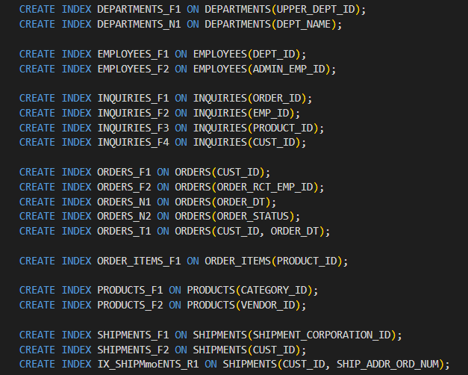
Figure 7
  - 즉 인덱스 목록만 보아도 '이 화면에서 사람들이 뭘 자주 조회했는지'가 어느 정도 읽힌다. 이어지는 절에서는 이 관점을 유지한 채, 도메인별로 테이블 구조·제약조건·인덱스를 하나씩 확인한다.
  - 고객영역
구성테이블: CUSTOMERS, CUST_CONTACTS, SHIPMENT_ADDRESSES
- CUSTOMERS (고객)
- 개요
  - 설명: 고객
  - PK: CUST_ID
  - FK: 없음
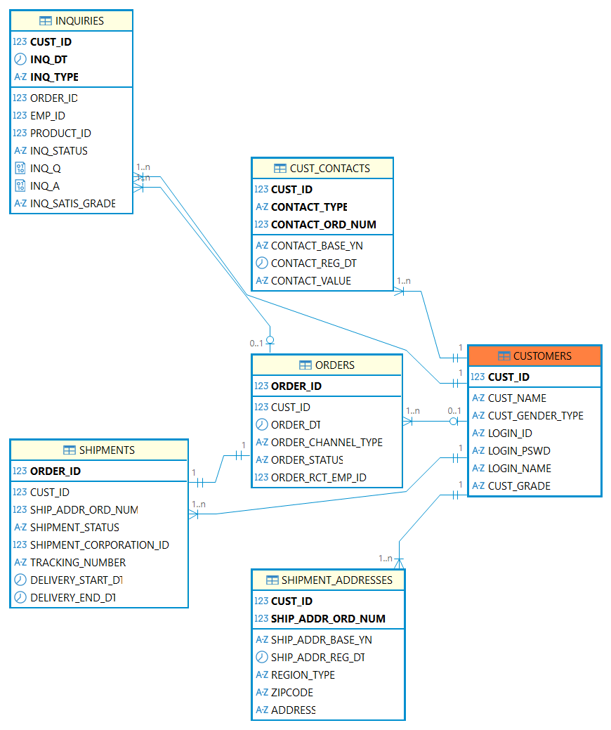
Figure 8 고객 영역

컬럼명 | 타입 | NULL여부 | PK | 설명
CUST_ID | NUMBER | NOT NULL | PK | 고객 ID
CUST_NAME | VARCHAR2(40) | NULL |  | 고객이름
CUST_GENDER_TYPE | VARCHAR2(1) | NULL |  | 고객 성별  (1:남성, 2: 여성)
LOGIN_ID | VARCHAR2(10) | NULL |  | 로그인 ID
LOGIN_PSWD | VARCHAR2(40) | NULL |  | 로그인 비밀번호
LOGIN_NAME | VARCHAR2(40) | NULL |  | 접속 별명
CUST_GRADE | VARCHAR2(1) | NULL |  | 고객 등급
Table 2 CUSTOMERS

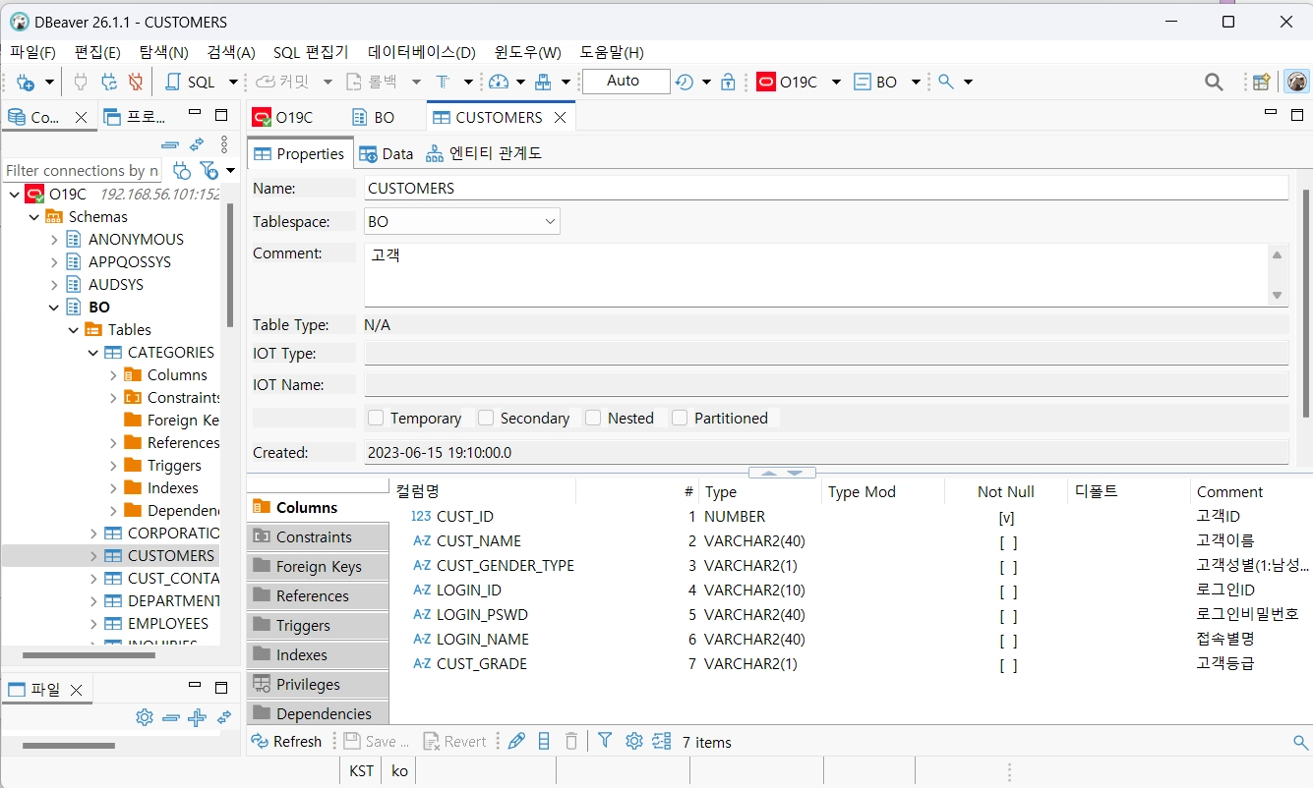
Figure 9 CUSTOMERS 컬럼 구조 (DBeaver)
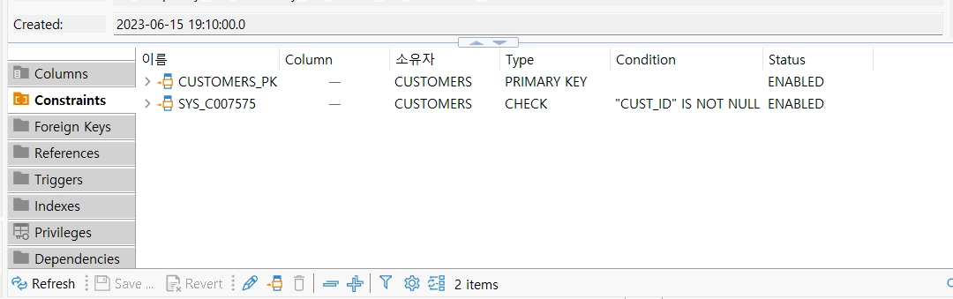
Figure 10 COUSTOMERS 제약 조건 (DBeaver Constraints)
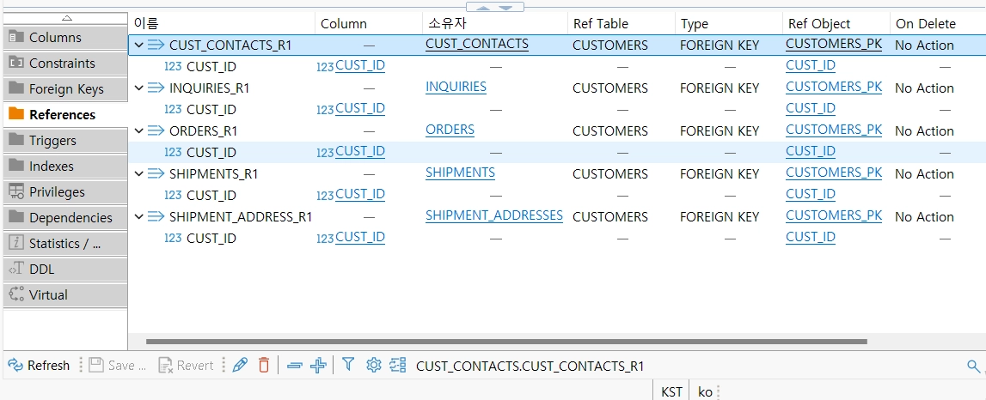
Figure 11 CUSTOMERS 참조 관계 (DBeaver References)

- CUST_CONTACTS (고객 연락처)
컬럼명 | 타입 | NULL여부 | PK | 설명
CUST_ID | NUMBER | NOT NULL | PK | 고객ID
CONTACT_TYPE | VARCHAR2(1) | NOT NULL | PK | 연락처 종류  (1:전화, 2: E-Mail)
CONTACT_ORD_NUM | NUMBER(2,0) | NOT NULL | PK | 연락처순번
CONTACT_BASE_YN | VARCHAR2(1) | NULL |  | 연락처기본값 여부
CONTACT_REG_DT | DATE | NULL |  | 연락처등록일
CONTACT_VALUE | VARCHAR2(60) | NULL |  | 연락처
Table 3 CUST_CONTACTS
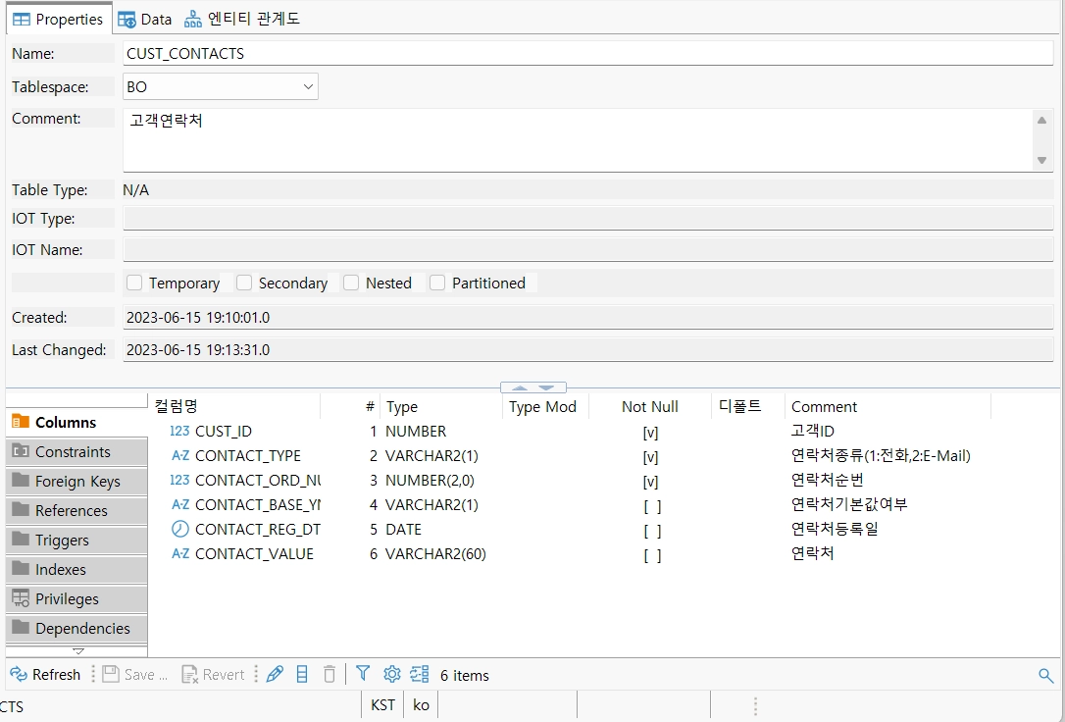
Figure 12 CUST_CONTACTS 컬럼구조 (DBeaver)
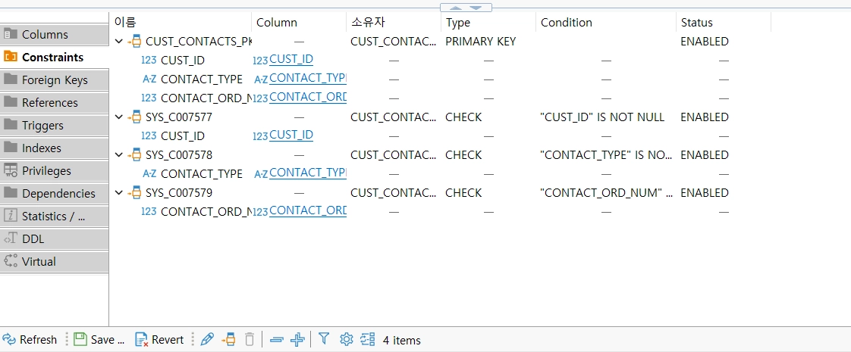
Figure 13 CUST_CONTACTS 제약조건 (DBeaver Constraints)
- SHIPMENT_ADDRESSES (배송주소)
컬럼명 | 타입 | NULL여부 | PK | 설명
CUST_ID | NUMBER | NOT NULL | PK | 고객 ID
SHIP_ADDR_ORD_NUM | NUMBER(2,0) | NOT NULL | PK | 배송지 순번
SHIP_ADDR_BASE_YN | VARCHAR2(1) | NULL |  | 배송지 기본 값 여부
SHIP_ADDR_REG_DT | DATE | NULL |  | 주소 등록일
REGION_TYPE | VARCHAR2(2) | NULL |  | 지역구분
ZIPCODE | VARCHAR2(5) | NULL |  | 우편 번호
ADDRESS | VARCHAR2(400) | NULL |  | 주소
Table 4 SHIPMENT_ADDRESSES
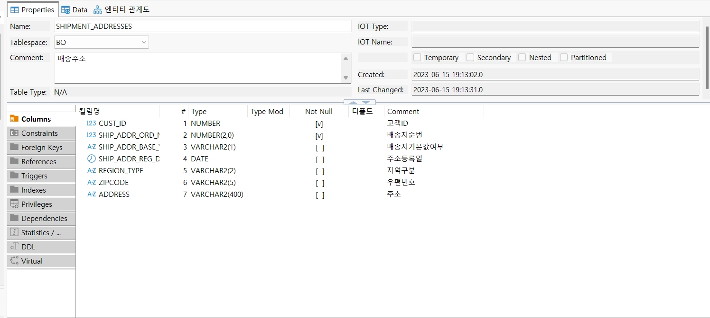
Figure 14 SHIPMENT_ADDRESSES 컬럼구조 (DBeaver)
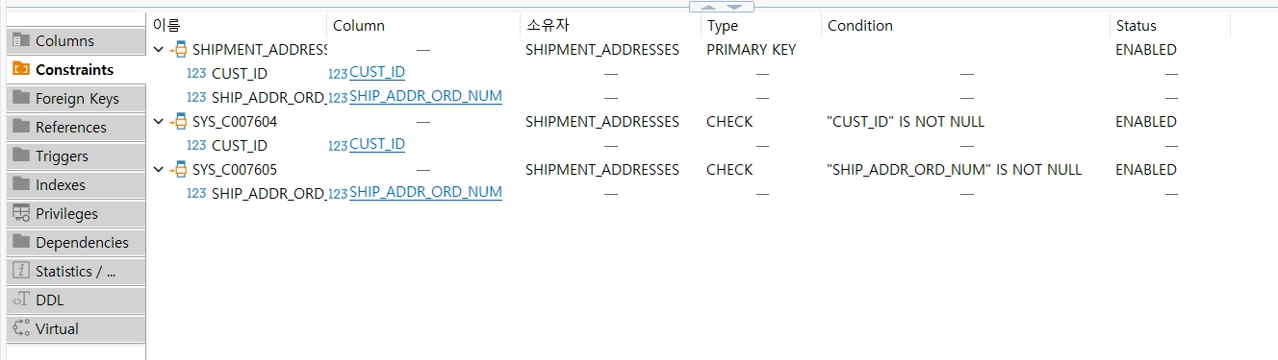
Figure 15 SHIPMENT_ADDRESSES 제약조건 (DBeaver)

  - 주문영역
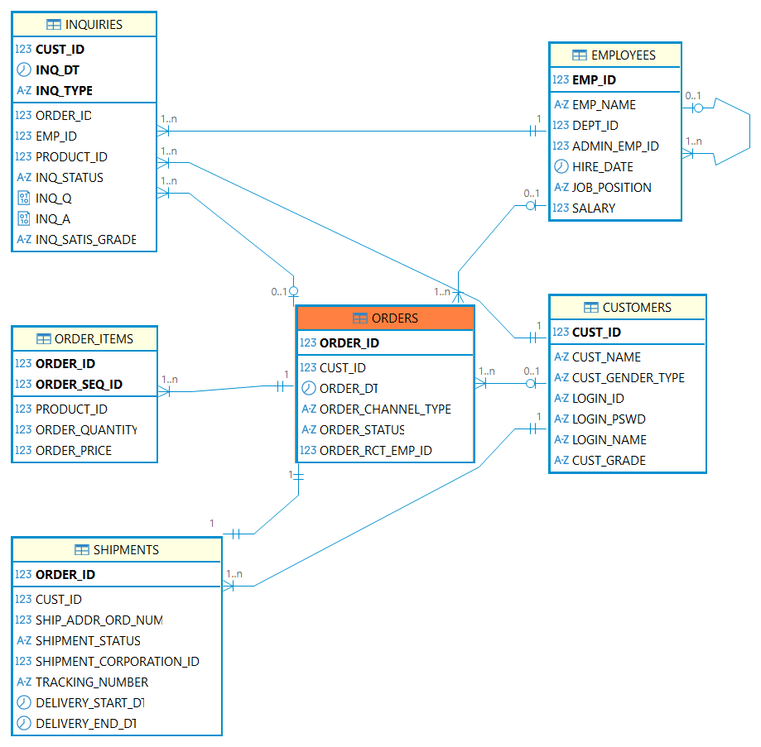
Figure 16 주문영역
- ORDERS (주문)
컬럼명 | 타입 | NULL여부 | PK | FK
ORDER_ID | NUMBER | NOT NULL | PK
CUST_ID | NUMBER | NULL |  | CUSTOMERS.CUST_ID
ORDER_DT | DATE | NULL
ORDER_CHANNEL_TYPE | VARCHAR2(1) | NULL
ORDER_STATUS | VARCHAR2(1) | NULL
ORDER_RCT_EMP_ID | NUMBER | NULL |  | EMPLOYEES.EMP_ID
Table 5 ORDERS
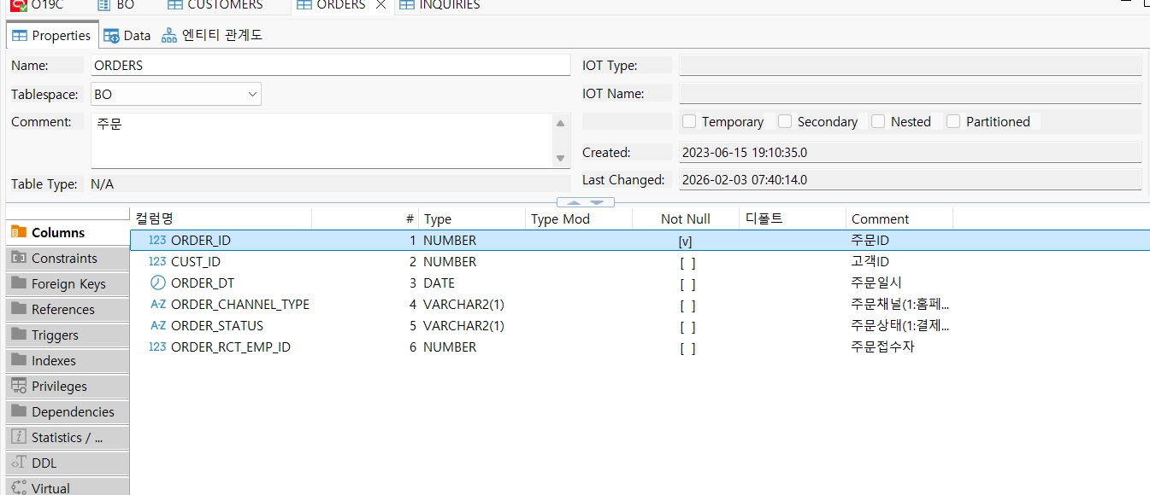
Figure 17 ORDERS 컬럼 구조 (DBeaver)
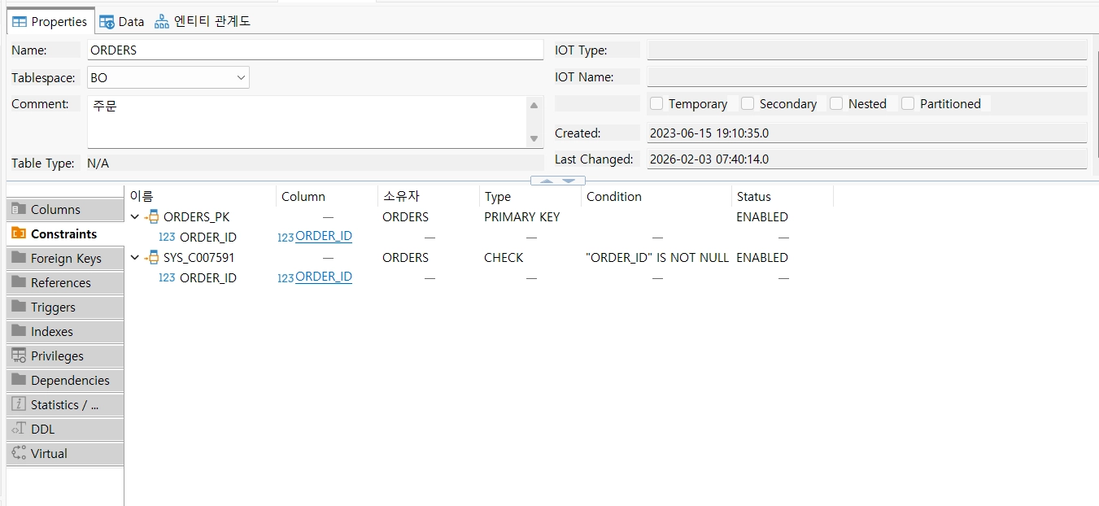
Figure 18 ORDERS 제약 조건 (DBeaver Constraints)
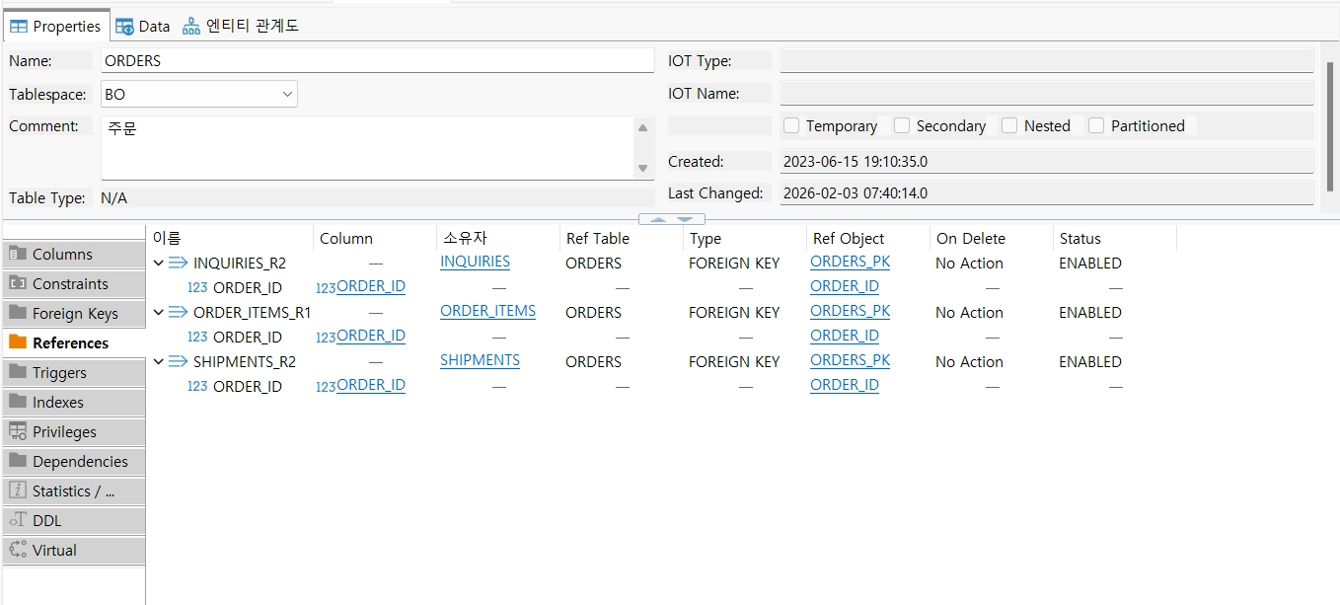
Figure 19 ORDERS 참조 관계 (DBeaver References)
- ORDER_ITEMS (주문내역)
컬럼명 | 타입 | NULL여부 | PK | FK
ORDER_ID | NUMBER | NOT NULL | PK | ORDERS.ORDER_ID
ORDER_SEQ_ID | NUMBER(2,0) | NOT NULL | PK
PRODUCT_ID | NUMBER | NOT NULL |  | PRODUCTS.PRODUCT_ID
ORDER_QUANTITY | NUMBER(22,0) | NULL
ORDER_PRICE | NUMBER | NULL
ORDER_RCT_EMP_ID | NUMBER | NULL |  | EMPLOYEES.EMP_ID
Table 6 ORDER_ITEMS
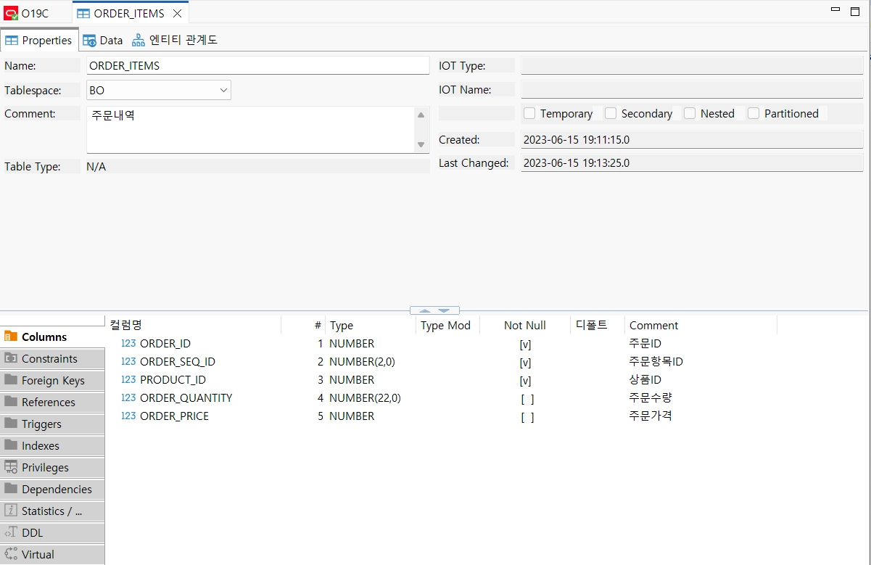
Figure 20 ORDER_ITEMS 컬럼구조 (DBeaver)
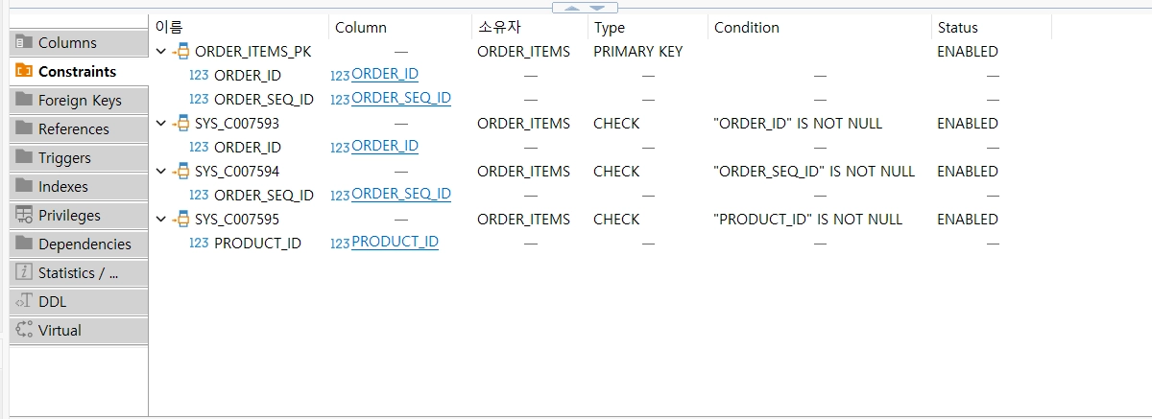
Figure 21 ORDER_ITEMS 제약조건 (DBeaver Constraints)

  - 상품영역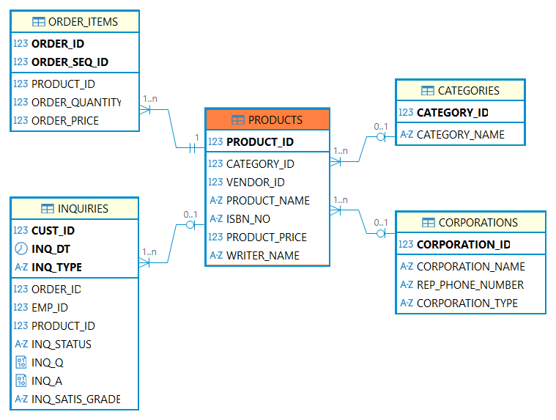
Figure 22 상품
- PRODUCTS (상품)
컬럼명 | 타입 | NULL여부 | PK | FK | 설명
PRODUCT_ID | NUMBER | NOT NULL | PK |  | 상품ID
CATEGORY_ID | NUMBER | NULL |  | CATEGORIES.CATEGORY_ID | 카테고리ID
VENDOR_ID | NUMBER | NULL |  | CORPORATIONS.CORPORATION_ID | 협력업체ID
PRODUCT_NAME | VARCHAR2(60) | NOT NULL |  |  | 상품이름
ISBN_NO | VARCHAR2(40) | NULL |  |  | 국제표준도서번호
PRODUCT_PRICE | NUMBER(22,0) | NULL |  |  | 상품가격
WRITER_NAME | VARCHAR2(40) | NULL |  |  | 저자이름
Table 7 PRODUCTS
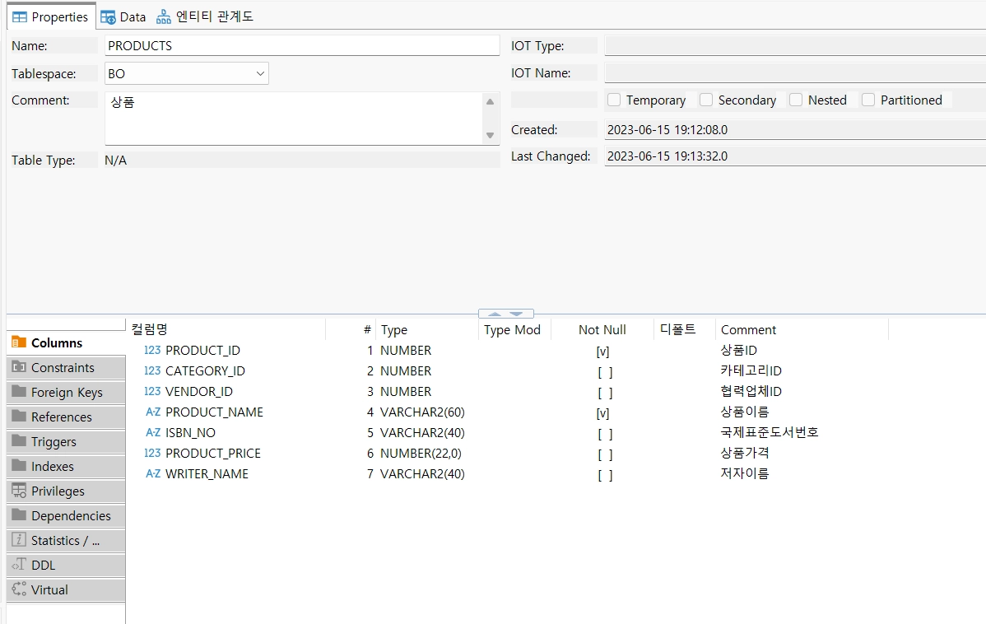
Figure 23 PRODUCTS 컬럼 구조 (DBeaver)
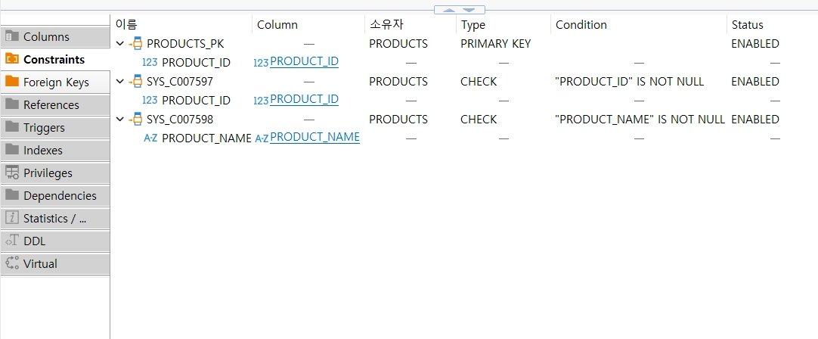
Figure 24 PRODUCTS 제약 조건 (DBeaver Constraints)
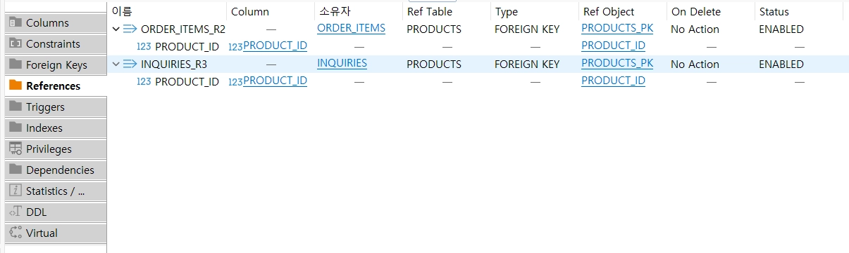
Figure 25 PRODUCTS 참조 관계 (DBeaver References)
- CORPORATIONS (협력업체)
컬럼명 | 타입 | NULL여부 | PK | FK | 설명
CORPORATION_ID | NUMBER | NOT NULL | PK |  | 협력업체ID
CORPORATION_NAME | VARCHAR2(60) | NULL |  |  | 협력업체이름
REP_PHONE_NUMBER | VARCHAR2(40) | NULL |  |  | 대표연락처
CORPORATION_TYPE | VARCHAR2(1) | NULL |  |  | 협력업체구분(1:출판사,2:공급업체,3:배송업체)
Table 8 CORPORATIONS
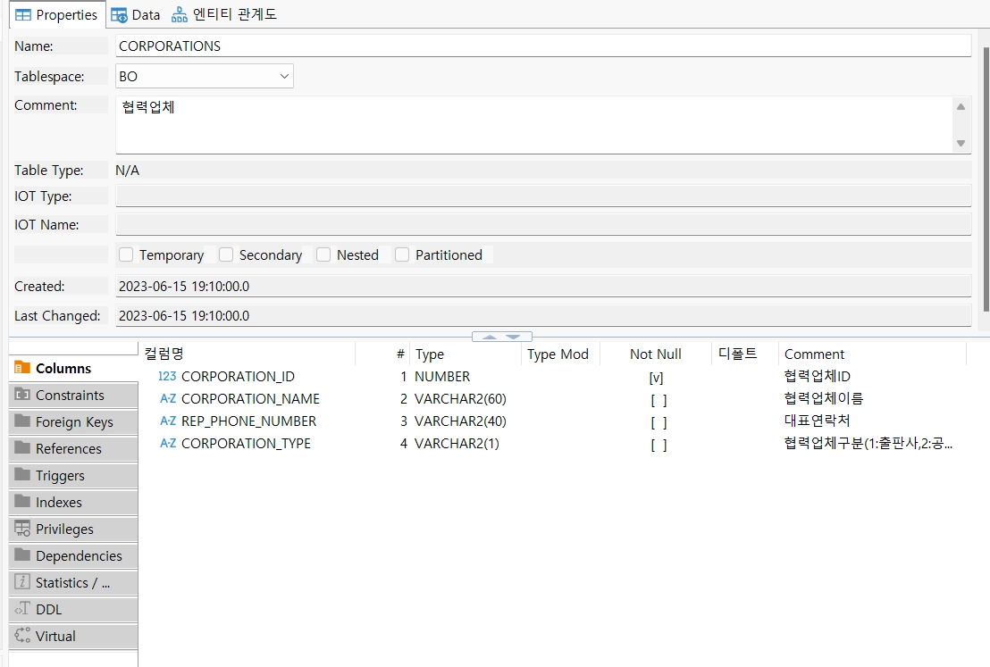
Figure 26 CORPORATIONS 컬럼 구조 (DBeaver)
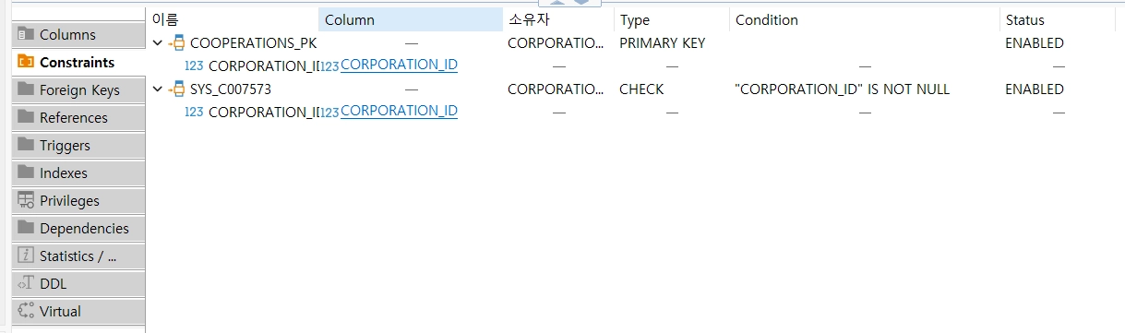
Figure 27CORPORATIONS 제약 조건(Constraints)
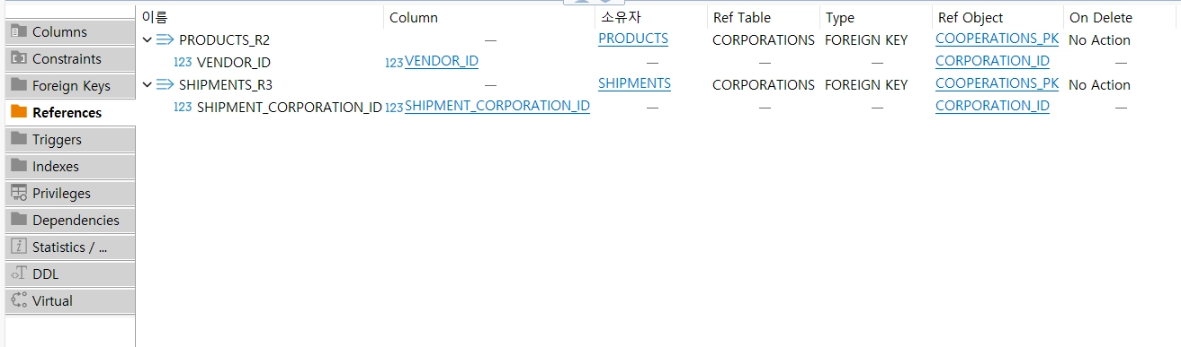
Figure 28 CORPORATIONS 참조 관계 (DBeaver References)
- CATEGORIES (상품분류)
컬럼명 | 타입 | NULL여부 | PK | FK | 설명
CATEGORY_ID | NUMBER | NOT NULL | PK |  | 카테고리ID
CATEGORY_NAME | VARCHAR2(60) | NULL |  |  | 카테고리 이름
Table 9 CATEGORIES
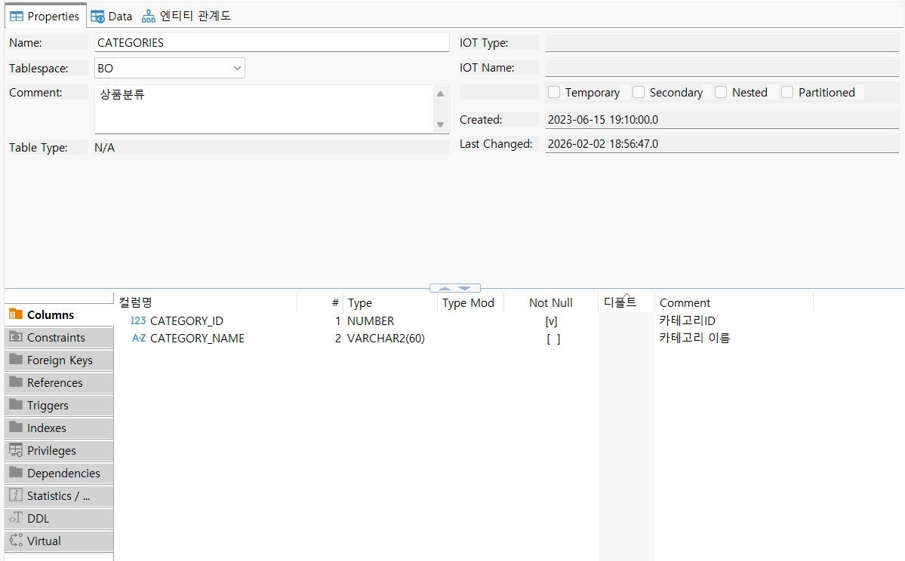
Figure 29 CATEGORIES 컬럼구조 (DBeaver)
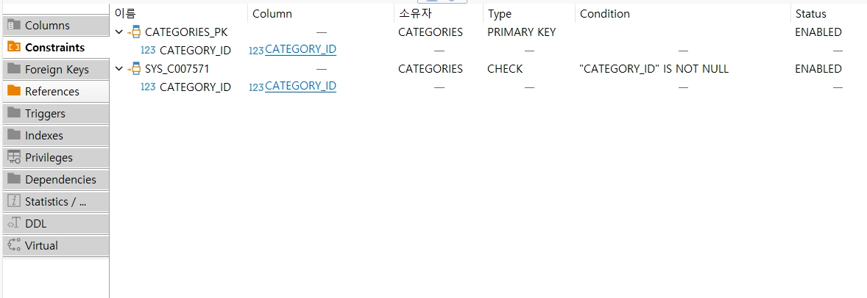
Figure 30 CATEGORIES 제약 조건 (DBeaver Constraints)
  - 배송영역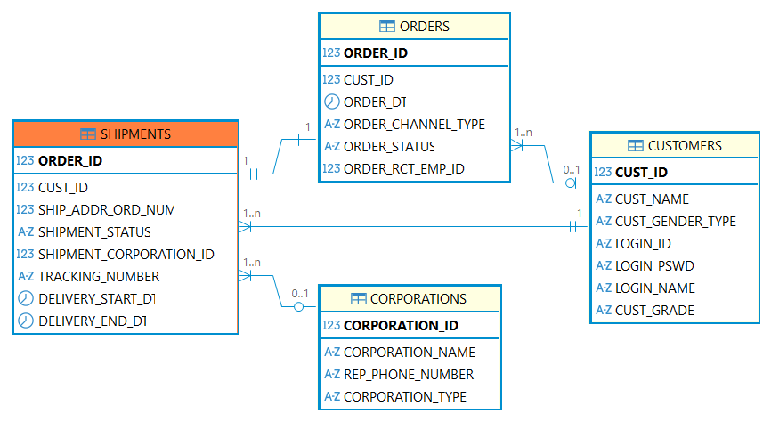
Figure 31
- SHIPMENTS (배송내역)
컬럼명 | 타입 | NULL여부 | PK | FK | 설명
ORDER_ID | NUMBER | NOT NULL | PK | ORDERS.ORDER_ID | 주문ID
CUST_ID | NUMBER | NOT NULL |  | CUSTOMERS.CUST_ID | 고객ID
SHIP_ADDR_ORD_NUM | NUMBER(2,0) | NOT NULL |  |  | 배송지순번
SHIPMENT_STATUS | VARCHAR2(1) | NULL |  |  | 배송상태  (1:배송전,2:배송중,3:배송완료,4:반품접수,5:반품완료)
SHIPMENT_CORPORATION_ID | NUMBER | NULL |  | CORPORATIONS.CORPORATION_ID | 협력업체ID
TRACKING_NUMBER | VARCHAR2(40) | NULL |  |  | 송장번호
DELIVERY_START_DT | DATE | NULL |  |  | 배송시작일
Table 10 SHIPMENTS
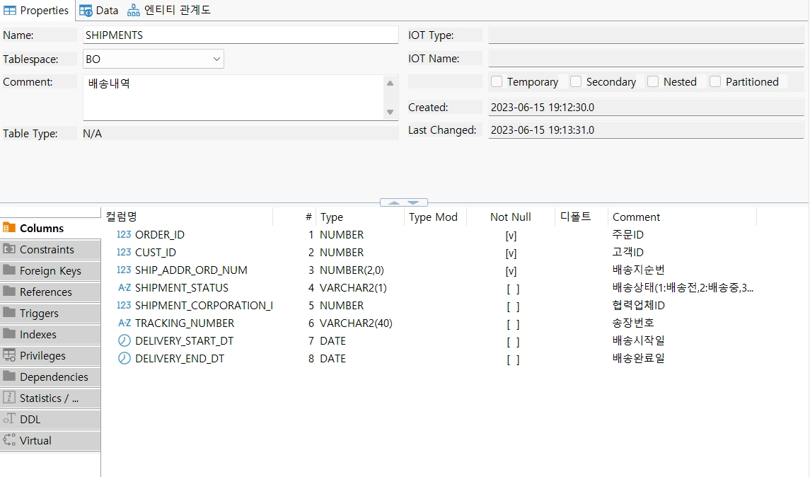
Figure 32 SHIPMENTS 컬럼 구조 (DBeaver)
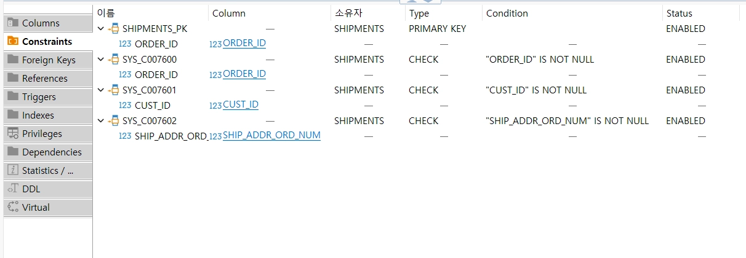
Figure 33 SHIPMENTS 제약 조건 (DBeaver Constraints)

  - 문의영역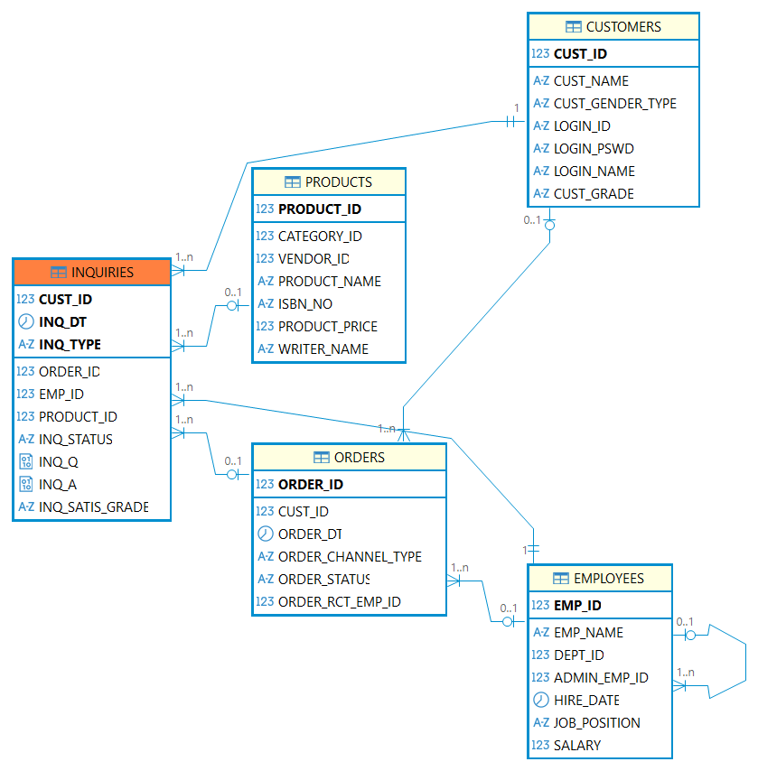
- INQUIIES (상담내역)
컬럼명 | 타입 | NULL여부 | PK | FK | 설명
CUST_ID | NUMBER | NOT NULL | PK | CUSTOMERS.CUST_ID | 고객ID
INQ_DT | DATE | NOT NULL | PK |  | 상담일시
ORDER_ID | NUMBER | NULL |  | ORDERS.ORDER_ID | 주문ID
EMP_ID | NUMBER | NOT NULL |  | EMPLOYEES.EMP_ID | 사원ID
PRODUCT_ID | NUMBER | NULL |  | PRODUCTS.PRODUCT_ID | 상품ID
INQ_TYPE | VARCHAR2(1) | NOT NULL | PK |  | 상담구분  (1:상품,2:배송,3:서비스,4:기타)
INQ_STATUS | VARCHAR2(1) | NULL |  |  | 상담처리상태  (1:답변대기중,2:답변완료)
Table 11 INQUIIES
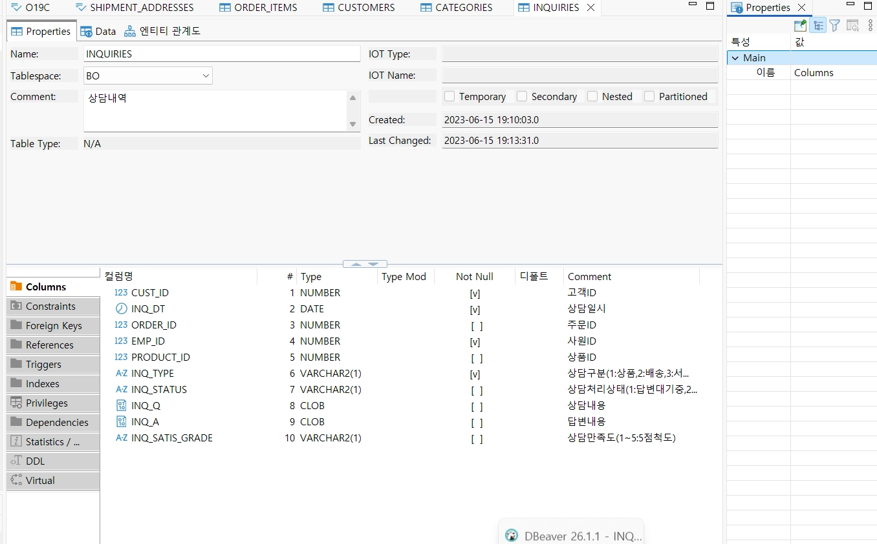
Figure 34 INQUIIES 컬럼 구조 (DBeaver)
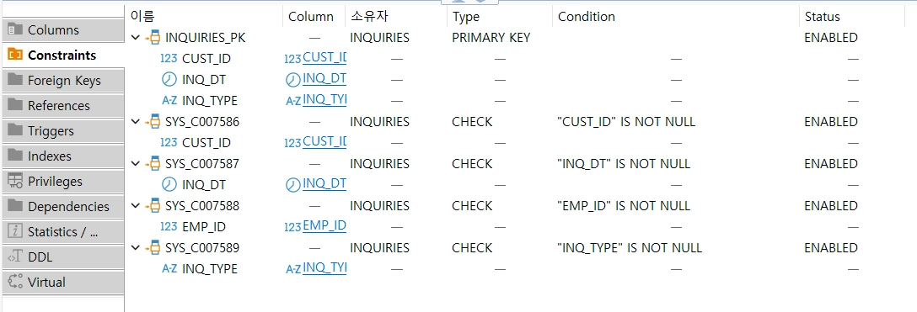
Figure 35 INQUIIES 제약 조건 (DBeaver Constraints)
  - 조직영역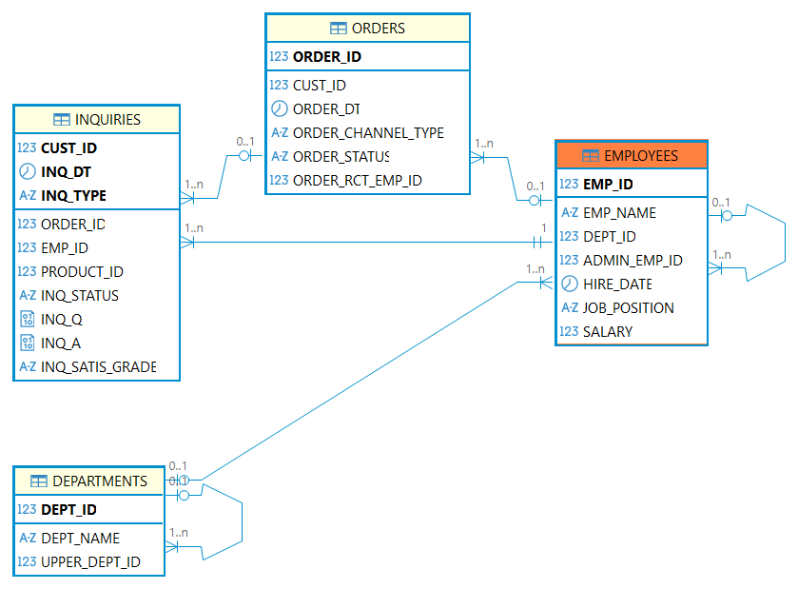
Figure 36
- EMPLOYEES (사원)
컬럼명 | 타입 | NULL여부 | PK | FK | 설명
EMP_ID | NUMBER | NOT NULL | PK |  | 사원ID
EMP_NAME | VARCHAR2(20) | NOT NULL |  |  | 사원이름
DEPT_ID | NUMBER | NULL |  | DEPARTMENTS.DEPT_ID | 부서ID
ADMIN_EMP_ID | NUMBER | NULL |  | EMPLOYEES.EMP_ID | 관리자ID
HIRE_DATE | DATE | NULL |  |  | 입사일자
JOB_POSITION | VARCHAR2(1) | NULL |  |  | 직급
SALARY | NUMBER(22,0) | NULL |  |  | 급여
Table 12 EMPLOYEES
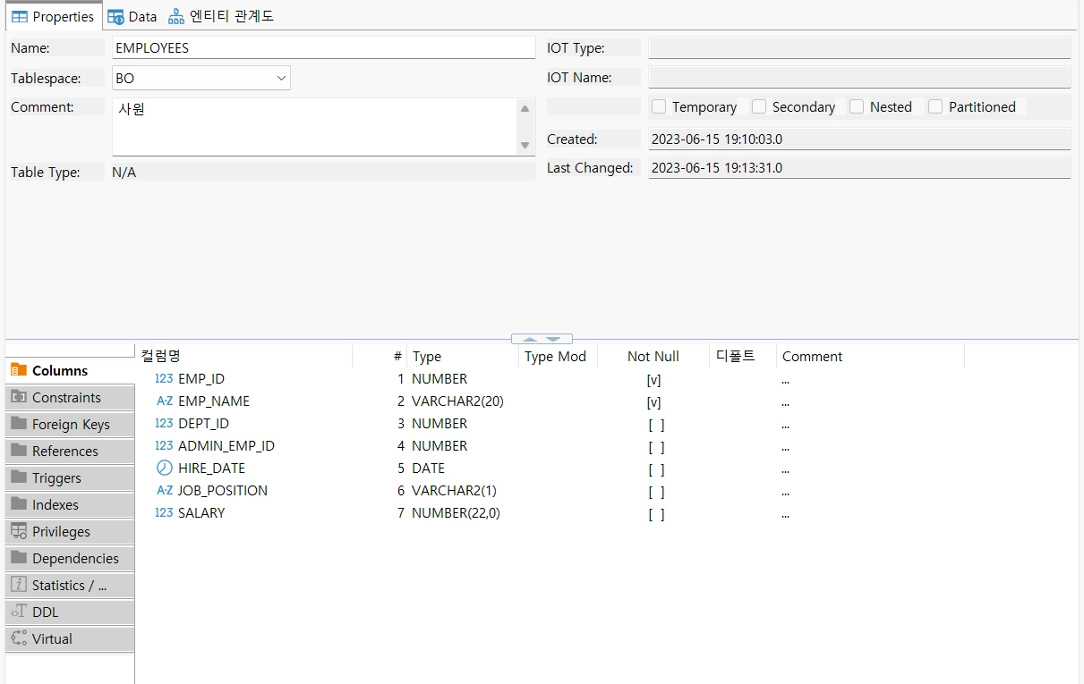
Figure 37 EMPLOYEES 컬럼 구조 (DBeaver)
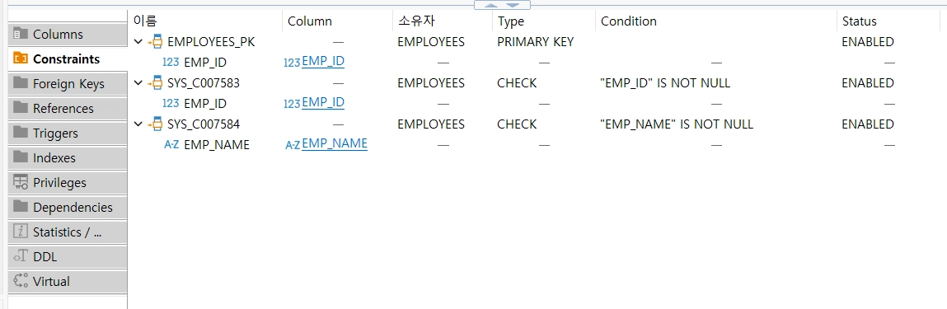
Figure 38 EMPLOYEES 제약 조건 (DBeaver Constraints)
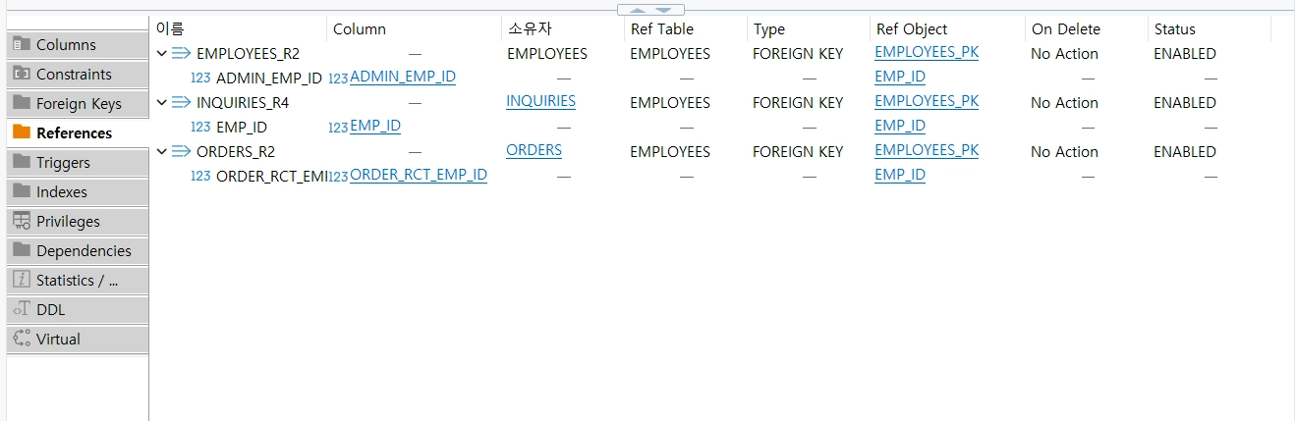
Figure 39 EMPLOYEES 참조 관계 (DBeaver References)
- DEPARTMENTS (부서)
컬럼명 | 타입 | NULL여부 | PK | FK | 설명
DEPT_ID | NUMBER | NOT NULL | PK |  | 부서ID
DEPT_NAME | VARCHAR2(60) | NULL |  |  | 부서이름
UPPER_DEPT_ID | NUMBER | NULL |  | DEPARTMENTS.DEPT_ID | 상급부서ID
Table 13 DEPARTMENTS
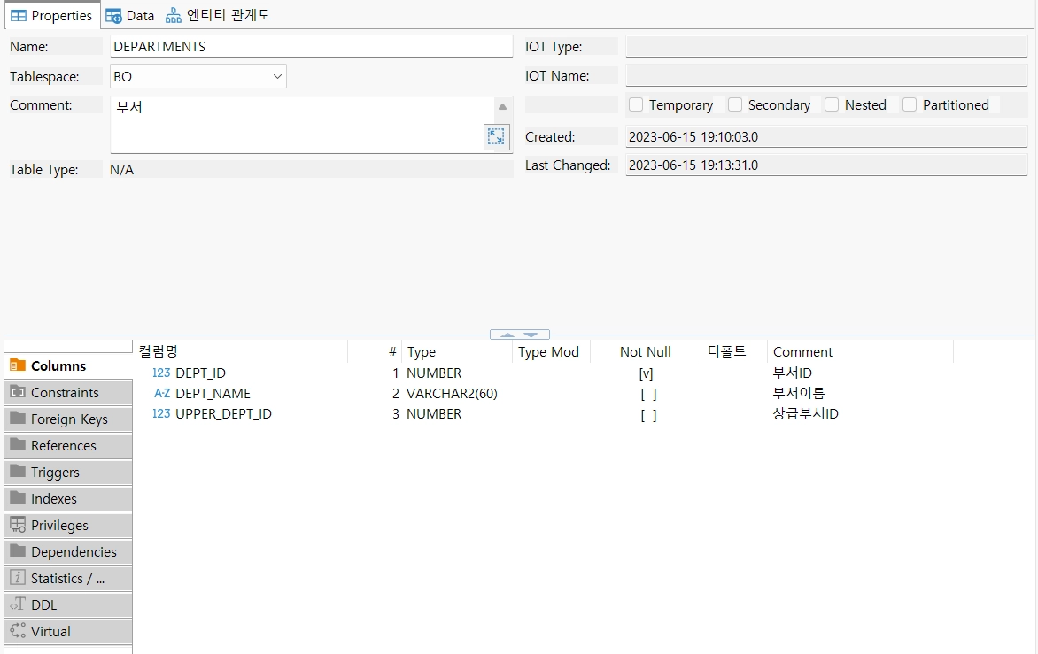
Figure 40 DEPARTMENTS 컬럼 구조 (DBeaver)
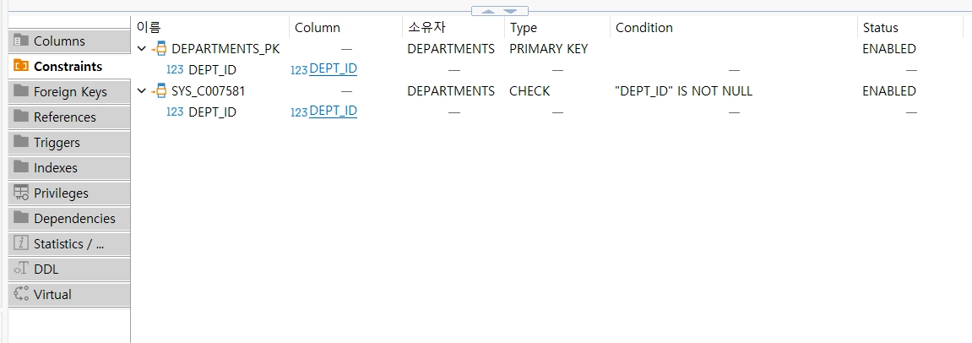
Figure 41 DEPARTEMTNS 제약 조건 (DBeaver Constraints)
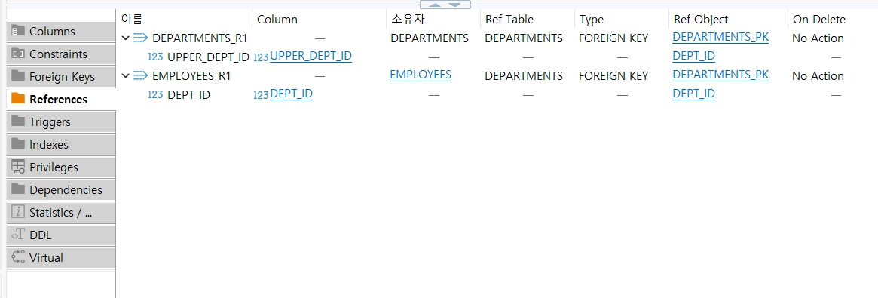
Figure 42 DEPARTMENTS 제약 조건 (DBeaver References)
  - 인덱스 구성 요약
- FK, PK 관계
자식컬럼 | FK명 | 부모테이블 | 부모컬럼 | PK명 | 상태
CUST_ID | CUST_CONTACTS_R1 | CUSTOMERS | CUST_ID | CUSTOMERS_PK | ENABLED
UPPER_DEPT_ID | DEPARTMENTS_R1 | DEPARTMENTS | DEPT_ID | DEPARTMENTS_PK | ENABLED
DEPT_ID | EMPLOYEES_R1 | DEPARTMENTS | DEPT_ID | DEPARTMENTS_PK | ENABLED
ADMIN_EMP_ID | EMPLOYEES_R2 | EMPLOYEES | EMP_ID | EMPLOYEES_PK | ENABLED
CUST_ID | INQUIRIES_R1 | CUSTOMERS | CUST_ID | CUSTOMERS_PK | ENABLED
ORDER_ID | INQUIRIES_R2 | ORDERS | ORDER_ID | ORDERS_PK | ENABLED
PRODUCT_ID | INQUIRIES_R3 | PRODUCTS | PRODUCT_ID | PRODUCTS_PK | ENABLED
EMP_ID | INQUIRIES_R4 | EMPLOYEES | EMP_ID | EMPLOYEES_PK | ENABLED
CUST_ID | ORDERS_R1 | CUSTOMERS | CUST_ID | CUSTOMERS_PK | ENABLED
ORDER_RCT_EMP_ID | ORDERS_R2 | EMPLOYEES | EMP_ID | EMPLOYEES_PK | ENABLED
ORDER_ID | ORDER_ITEMS_R1 | ORDERS | ORDER_ID | ORDERS_PK | ENABLED
PRODUCT_ID | ORDER_ITEMS_R2 | PRODUCTS | PRODUCT_ID | PRODUCTS_PK | ENABLED
CATEGORY_ID | PRODUCTS_R1 | CATEGORIES | CATEGORY_ID | CATEGORIES_PK | ENABLED
VENDOR_ID | PRODUCTS_R2 | CORPORATIONS | CORPORATION_ID | COOPERATIONS_PK | ENABLED
CUST_ID | SHIPMENTS_R1 | CUSTOMERS | CUST_ID | CUSTOMERS_PK | ENABLED
ORDER_ID | SHIPMENTS_R2 | ORDERS | ORDER_ID | ORDERS_PK | ENABLED
SHIPMENT_CORPORATION_ID | SHIPMENTS_R3 | CORPORATIONS | CORPORATION_ID | COOPERATIONS_PK | ENABLED
CUST_ID | SHIPMENT_ADDRESS_R1 | CUSTOMERS | CUST_ID | CUSTOMERS_PK | ENABLED
Table 14 PK FK 관계
- 인덱스 목록
테이블 | 인덱스명 | 역할 | 고유여부 | 타입 | 컬럼명 | 순번
BO_TEST | BO_TEST_PK | PK_INDEX | UNIQUE | NORMAL | N1 | 1
CATEGORIES | CATEGORIES_PK | PK_INDEX | UNIQUE | NORMAL | CATEGORY_ID | 1
CORPORATIONS | COOPERATIONS_PK | PK_INDEX | UNIQUE | NORMAL | CORPORATION_ID | 1
CUSTOMERS | CUSTOMERS_PK | PK_INDEX | UNIQUE | NORMAL | CUST_ID | 1
CUST_CONTACTS | CUST_CONTACTS_PK | PK_INDEX | UNIQUE | NORMAL | CUST_ID | 1
CUST_CONTACTS | CUST_CONTACTS_PK | PK_INDEX | UNIQUE | NORMAL | CONTACT_TYPE | 2
CUST_CONTACTS | CUST_CONTACTS_PK | PK_INDEX | UNIQUE | NORMAL | CONTACT_ORD_NUM | 3
DEPARTMENTS | DEPARTMENTS_F1 | NORMAL_INDEX | NONUNIQUE | NORMAL | UPPER_DEPT_ID | 1
DEPARTMENTS | DEPARTMENTS_N1 | NORMAL_INDEX | NONUNIQUE | NORMAL | DEPT_NAME | 1
DEPARTMENTS | DEPARTMENTS_PK | PK_INDEX | UNIQUE | NORMAL | DEPT_ID | 1
EMPLOYEES | EMPLOYEES_F1 | NORMAL_INDEX | NONUNIQUE | NORMAL | DEPT_ID | 1
EMPLOYEES | EMPLOYEES_F2 | NORMAL_INDEX | NONUNIQUE | NORMAL | ADMIN_EMP_ID | 1
EMPLOYEES | EMPLOYEES_PK | PK_INDEX | UNIQUE | NORMAL | EMP_ID | 1
INQUIRIES | INQUIRIES_F1 | NORMAL_INDEX | NONUNIQUE | NORMAL | ORDER_ID | 1
INQUIRIES | INQUIRIES_F2 | NORMAL_INDEX | NONUNIQUE | NORMAL | EMP_ID | 1
INQUIRIES | INQUIRIES_F3 | NORMAL_INDEX | NONUNIQUE | NORMAL | PRODUCT_ID | 1
INQUIRIES | INQUIRIES_F4 | NORMAL_INDEX | NONUNIQUE | NORMAL | CUST_ID | 1
INQUIRIES | INQUIRIES_PK | PK_INDEX | UNIQUE | NORMAL | CUST_ID | 1
INQUIRIES | INQUIRIES_PK | PK_INDEX | UNIQUE | NORMAL | INQ_DT | 2
INQUIRIES | INQUIRIES_PK | PK_INDEX | UNIQUE | NORMAL | INQ_TYPE | 3
ORDERS | ORDERS_F1 | NORMAL_INDEX | NONUNIQUE | NORMAL | CUST_ID | 1
ORDERS | ORDERS_F2 | NORMAL_INDEX | NONUNIQUE | NORMAL | ORDER_RCT_EMP_ID | 1
ORDERS | ORDERS_N1 | NORMAL_INDEX | NONUNIQUE | NORMAL | ORDER_DT | 1
ORDERS | ORDERS_N2 | NORMAL_INDEX | NONUNIQUE | NORMAL | ORDER_STATUS | 1
ORDERS | ORDERS_PK | PK_INDEX | UNIQUE | NORMAL | ORDER_ID | 1
ORDERS | ORDERS_T1 | NORMAL_INDEX | NONUNIQUE | NORMAL | CUST_ID | 1
ORDERS | ORDERS_T1 | NORMAL_INDEX | NONUNIQUE | NORMAL | ORDER_DT | 2
ORDER_ITEMS | ORDER_ITEMS_F1 | NORMAL_INDEX | NONUNIQUE | NORMAL | PRODUCT_ID | 1
ORDER_ITEMS | ORDER_ITEMS_PK | PK_INDEX | UNIQUE | NORMAL | ORDER_ID | 1
ORDER_ITEMS | ORDER_ITEMS_PK | PK_INDEX | UNIQUE | NORMAL | ORDER_SEQ_ID | 2
PRODUCTS | PRODUCTS_F1 | NORMAL_INDEX | NONUNIQUE | NORMAL | CATEGORY_ID | 1
PRODUCTS | PRODUCTS_F2 | NORMAL_INDEX | NONUNIQUE | NORMAL | VENDOR_ID | 1
PRODUCTS | PRODUCTS_PK | PK_INDEX | UNIQUE | NORMAL | PRODUCT_ID | 1
SHIPMENTS | IX_SHIPMENTS_R1 | NORMAL_INDEX | NONUNIQUE | NORMAL | CUST_ID | 1
SHIPMENTS | IX_SHIPMENTS_R1 | NORMAL_INDEX | NONUNIQUE | NORMAL | SHIP_ADDR_ORD_NUM | 2
SHIPMENTS | SHIPMENTS_F1 | NORMAL_INDEX | NONUNIQUE | NORMAL | SHIPMENT_CORPORATION_ID | 1
SHIPMENTS | SHIPMENTS_F2 | NORMAL_INDEX | NONUNIQUE | NORMAL | CUST_ID | 1
SHIPMENTS | SHIPMENTS_PK | PK_INDEX | UNIQUE | NORMAL | ORDER_ID | 1
SHIPMENT_ADDRESSES | SHIPMENT_ADDRESSES_PK | PK_INDEX | UNIQUE | NORMAL | CUST_ID | 1
SHIPMENT_ADDRESSES | SHIPMENT_ADDRESSES_PK | PK_INDEX | UNIQUE | NORMAL | SHIP_ADDR_ORD_NUM | 2
Table 15 INDEX

데이터 검증 및 설계 의도 분석
- 검증 배경•방법
스키마의 PK·FK·인덱스 등 정적 구조만으로는 설계 의도와 실제 데이터의 정합성을 확인할 수 없다. 이에 주요 관계와 코드성 컬럼에 대해 실측 쿼리를 수행하여, 문서상 구조와 실제 데이터가 일치하는지 교차검증하였다.
검증 원칙은 다음과 같다.
A. 집계 전 MIN/MAX로 극단값·이상치를 먼저 확인한다.
B. 가설을 세우고 쿼리 결과로 채택·기각한다.
C. 확인된 사실과 추정을 구분하여 기술한다.
- 관계 카디널리티 실검증 (ORDERS ↔ SHIPMENTS)
ERD상 SHIPMENTS의 PK가 ORDER_ID이므로 "주문 1건 = 배송 1건"의 1:1 관계로 보이나, 모든 주문이 배송행을 갖는지는 데이터로 확인이 필요하다.
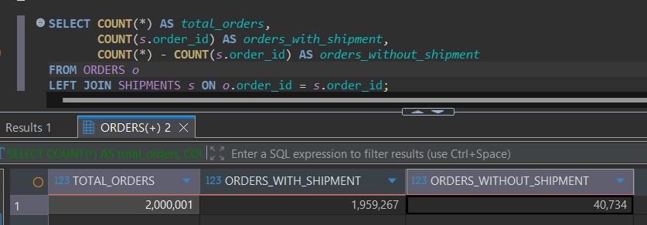
검증 결과, 전체 2,000,001건 중 배송기록이 없는 주문이 40,734건(2.04%) 확인되었다. 따라서 ORDERS ↔ SHIPMENTS는 필수 1:1이 아니라 선택적 관계(0-or-1)이다. PK 제약은 "주문당 배송 최대 1건"을 보장할 뿐, "반드시 1건"을 의미하지 않는다.

- 데이터 이상 탐지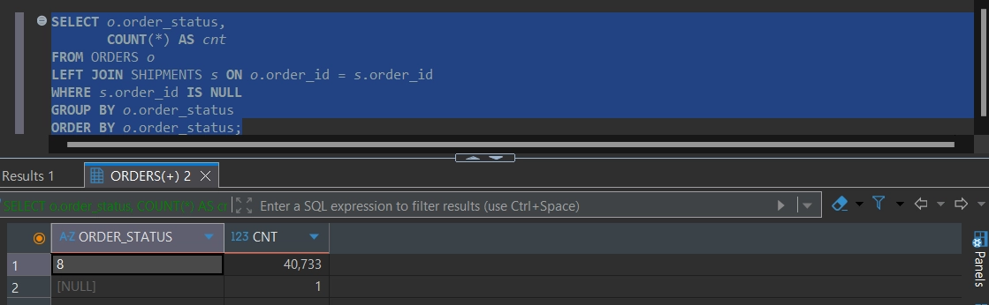
배송기록이 없는 40,734건의 ORDER_STATUS 분포를 확인한 결과, 대부분이 주문취소(코드 8)에 집중되었다. 즉 "배송 전 단계"가 아니라 "취소되어 배송이 생성되지 않은 것"이 원인이다.
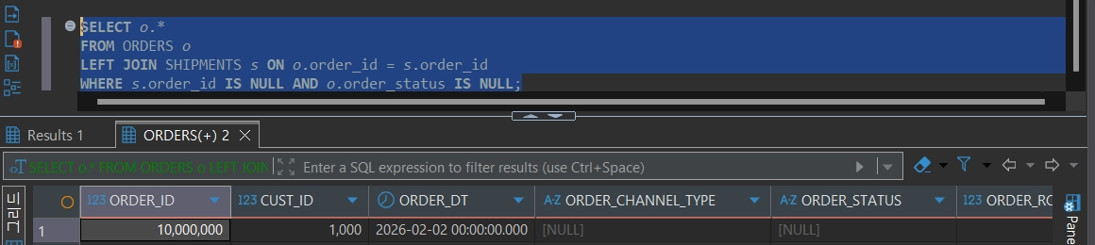
이 과정에서 ORDER_STATUS가 NULL인 주문 **1건(ORDER_ID=10000000)**이 발견되었다.

이는 주문 헤더만 생성되고 상세·상태가 채워지지 않은 미완성 주문으로, 주문 생성이 단일 트랜잭션으로 묶이지 않을 경우 부분실패가 발생 가능함을 시사한다. (재현 테스트로 구조적 가능성은 확인되었으나, 해당 건의 실제 발생 원인은 감사·알럿 로그 부재로 미확정 — 추정.)
- 데이터 성격 규명
검증 중 데이터 분포가 실제 운영 로그와 다른 특징을 보여, 연도·채널별 분포를 추가 확인하였다.
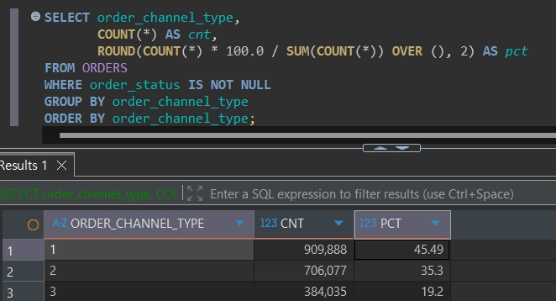
연도 | 홈페이지 | 모바일 | 전화
2001 | 45.4% | 35.3% | 19.3%
2008 | 45.4% | 35.2% | 19.3%
2014 | 45.7% | 35.0% | 19.3%

스마트폰 보급 이전인 2001년에도 모바일 채널이 35%로 동일하게 나타나는 점 등으로 보아, 이 데이터는 시간과 채널을 독립적 확률로 무작위 생성한 합성(연습용) 데이터로 판단된다. 실제 거래 로그가 아니므로, 본 분석의 목적은 구조·정합성 검증 및 설계 학습에 있다.

트랜잭션 시나리오 정의
- 트랜잭션 시나리오 개요
# | 트랜잭션(업무) | 연산 | 활용 구조 | 유도 에러 | 증명 속성
T1 | 신규 주문 처리 | INSERT×4 | 식별관계 체인·1:1·FK | ORA-02291 (없는 상품) | 원자성·일관성
T2 | 주문 취소/반품 | UPDATE×2 | 상태코드 전이·다중테이블 동기화 | 논리 정합 검증 | 원자성
T3 | 고객 탈퇴 | DELETE×7 | FK No Action·삭제 순서 | ORA-02292 (자식 존재) | 원자성·참조무결성
T4 | 상담 등록 | INSERT×1 | 4-FK·CLOB·복합PK | ORA-00001 (PK 중복) | 일관성

- 내용을 입력해주세요.
- 내용에 구분이 필요 할 경우, 해당기호를 사용하여 구분합니다.
- 기본 폰트는 다키 Light, 10pt를 사용합니다.
- 트랜젝션 흐름
- 내용을 입력해주세요.
- 내용에 구분이 필요 할 경우, 해당기호를 사용하여 구분합니다.
- 기본 폰트는 다키 Light, 10pt를 사용합니다.
- 검증 목표
- 내용을 입력해주세요.
- 내용에 구분이 필요 할 경우, 해당기호를 사용하여 구분합니다.
- 기본 폰트는 다키 Light, 10pt를 사용합니다.

트랜잭션 시뮬레이션 결과
- 시나리오 A: 정상처리 (COMMIT)
- 내용을 입력해주세요.
- 내용에 구분이 필요 할 경우, 해당기호를 사용하여 구분합니다.
- 기본 폰트는 다키 Light, 10pt를 사용합니다.
- 시나리오 B: 실패•롤백
- 내용을 입력해주세요.
- 내용에 구분이 필요 할 경우, 해당기호를 사용하여 구분합니다.
- 기본 폰트는 다키 Light, 10pt를 사용합니다.
- 결과 해석(ACID)
- 내용을 입력해주세요.
- 내용에 구분이 필요 할 경우, 해당기호를 사용하여 구분합니다.
- 기본 폰트는 다키 Light, 10pt를 사용합니다.

SQL 튜닝 및 인덱스 전략
과제: “2014년 4월~6월까지 3개월간 가장 많이 소비한 우수 회원의 구매 패턴 분석”과 같은 복잡한 대용량 조회 쿼리를 작성하고, 실행 계획(executionplan)을 분석/최적화

① 분석 대상 쿼리 정의: 2014년 4~6월 우수 회원 구매 패턴
- '우수 회원'을 2014-04-01~2014-06-30 기간 총 구매금액 상위 회원으로 정의하고, ORDERS·ORDER_ITEMS·CUSTOMERS를 조인해 집계하는 쿼리를 설계한다.
- 기간 조건: O.ORDER_DT >= DATE'2014-04-01' AND O.ORDER_DT < DATE'2014-07-01' (BETWEEN 대신 우측 미포함 범위로 경계값 오류 방지)
- 집계 기준: SUM(ORDER_PRICE × ORDER_QUANTITY)을 총구매금액으로, 고객 단위 GROUP BY
- 정렬/상위 추출: ORDER BY total_amount DESC, FETCH FIRST n ROWS ONLY (Oracle 12c+ Top-N 문법)
SELECT c.cust_id,
c.cust_name,
SUM(oi.order_price * oi.order_quantity) AS total_amount,
COUNT(DISTINCT o.order_id) AS order_cnt
FROM orders o
JOIN order_items oi ON oi.order_id = o.order_id
JOIN customers c ON c.cust_id = o.cust_id
WHERE o.order_dt >= DATE '2014-04-01'
AND o.order_dt < DATE '2014-07-01'
GROUP BY c.cust_id, c.cust_name
ORDER BY total_amount DESC
FETCH FIRST 20 ROWS ONLY;

② 실행계획 분석 도구 활용 (AUTOTRACE / EXPLAIN PLAN / DBMS_XPLAN)
- 동일 쿼리를 세 가지 방식으로 각각 분석하여 Access Path, Cost, Cardinality를 비교 확인한다.
- AUTOTRACE — SQL*Plus/SQL Developer에서 세션 단위로 실행계획과 통계를 함께 확인할 때 사용.
- EXPLAIN PLAN + DBMS_XPLAN.DISPLAY — 실제 실행 없이 예상 실행계획(Cost 기반 추정치)만 확인할 때 사용.
- DBMS_XPLAN.DISPLAY_CURSOR — 실제 실행 후 수집된 통계(A-Rows, Buffers 등 실측치)를 확인할 때 사용, 추정치와 실측치의 괴리를 비교하는 데 유용.
-- ① AUTOTRACE
SET AUTOTRACE ON EXPLAIN STATISTICS;
-- (질의 실행) ...
SET AUTOTRACE OFF;
-- ② EXPLAIN PLAN (실행 없이 예상 계획만 확인)
EXPLAIN PLAN FOR <분석 대상 쿼리>;
SELECT * FROM TABLE(DBMS_XPLAN.DISPLAY);
-- ③ DBMS_XPLAN.DISPLAY_CURSOR (실제 실행 통계 확인)
ALTER SESSION SET STATISTICS_LEVEL = ALL;
SELECT /*+ gather_plan_statistics */ ... -- 분석 대상 쿼리 실행
SELECT * FROM TABLE(
DBMS_XPLAN.DISPLAY_CURSOR(NULL, NULL, 'ALLSTATS LAST'));

③ Full Table Scan → Index Range Scan 유도
- ORDER_DT 단독 범위 조건에서 Full Table Scan이 발생하는지 확인하고, 인덱스를 활용하도록 쿼리·인덱스를 조정한다.
- 1차 확인: WHERE 절이 ORDER_DT 범위 조건만 가진 상태로 실행계획을 뜬다 — 옵티마이저가 선택도(selectivity)를 낮게 보면 ORDERS_N1(ORDER_DT) Range Scan을, 넓게 보면 Full Table Scan을 선택할 수 있다.
- 2차 확인: /*+ INDEX(o ORDERS_N1) */ 힌트로 강제 Range Scan을 유도한 뒤 Cost를 비교한다.
- 3차 확인: 통계정보가 최신인지 확인 — DBMS_STATS.GATHER_TABLE_STATS 미실행 시 옵티마이저가 잘못된 카디널리티를 추정해 FTS를 선택할 수 있다.
-- 실행계획 확인 (힌트 없음)
EXPLAIN PLAN FOR
SELECT /* baseline */ o.order_id, o.cust_id, o.order_dt
FROM orders o
WHERE o.order_dt >= DATE '2014-04-01'
AND o.order_dt < DATE '2014-07-01';
SELECT * FROM TABLE(DBMS_XPLAN.DISPLAY);
-- 인덱스 강제 사용 비교
EXPLAIN PLAN FOR
SELECT /*+ INDEX(o ORDERS_N1) */ o.order_id, o.cust_id, o.order_dt
FROM orders o
WHERE o.order_dt >= DATE '2014-04-01'
AND o.order_dt < DATE '2014-07-01';
SELECT * FROM TABLE(DBMS_XPLAN.DISPLAY);
-- 통계 최신화(필요 시)
EXEC DBMS_STATS.GATHER_TABLE_STATS('BO','ORDERS', CASCADE=>TRUE);

구분 | Operation | Cost | 비고
힌트 없음(Baseline) | (실행 후 기록) | (실행 후 기록) | 옵티마이저 자동 선택 경로
INDEX 힌트 사용 | (실행 후 기록) | (실행 후 기록) | ORDERS_N1 Range Scan 강제

④ 복합 인덱스 컬럼 순서 전략 (Cardinality 기반)
- ORDERS_T1(CUST_ID, ORDER_DT)의 선행 컬럼 적합성을 카디널리티 기준으로 검증하고, 컬럼 순서를 바꾼 대안 인덱스와 비용을 비교한다.
- 원칙: 등치(=) 조건으로 자주 쓰이는 컬럼이 선행 컬럼, 범위(BETWEEN/부등호) 조건 컬럼이 후행 컬럼일 때 인덱스 탐색 범위가 가장 좁아진다.
- 본 쿼리는 CUST_ID 없이 ORDER_DT 범위 조건만 사용하므로, CUST_ID가 선두인 ORDERS_T1은 이 쿼리에는 비효율적일 수 있다 — 아래 대안 인덱스와 비교 필요.
- 카디널리티 확인 쿼리로 각 컬럼의 분포(고객 수 vs 주문일자 분포)를 먼저 측정한 뒤 순서를 결정한다.
-- 컬럼별 카디널리티 확인
SELECT COUNT(DISTINCT cust_id) AS cust_id_distinct,
COUNT(DISTINCT order_dt) AS order_dt_distinct,
COUNT(*) AS total_rows
FROM orders;
-- 대안 인덱스: 날짜 선행형 (본 쿼리 패턴에 더 적합할 가능성)
CREATE INDEX orders_t2 ON orders(order_dt, cust_id);
-- 기존 ORDERS_T1(CUST_ID, ORDER_DT) vs 신규 ORDERS_T2(ORDER_DT, CUST_ID)
-- 동일 쿼리에 대해 DBMS_XPLAN 결과의 Cost/Cardinality를 비교 기록한다.
비교 대상 | 사용 인덱스 | Access 방식 | Cost | Cardinality
기존(CUST_ID, ORDER_DT) | ORDERS_T1 | (실행 후 기록) | (실행 후 기록) | (실행 후 기록)
대안(ORDER_DT, CUST_ID) | ORDERS_T2 | (실행 후 기록) | (실행 후 기록) | (실행 후 기록)

복구 전략 수립(Backup & Recovery)

개요
- 내용을 입력해주세요.
- 내용을 입력해주세요.
- 내용에 구분이 필요 할 경우, 해당기호를 사용하여 구분합니다.
- 기본 폰트는 다키 Light, 10pt를 사용합니다.

복구 환경 및 …
- 용어랑 archivelog모드로 전환하고, RMAN을 이용해서 full backup 스크립트를 작성하고 수행하는 방법에 대한 전체적인 설정. 방법론이 여러 개 있는데..
- 내용을 입력해주세요.
- 내용을 입력해주세요.
- 내용에 구분이 필요 할 경우, 해당기호를 사용하여 구분합니다.
- 기본 폰트는 다키 Light, 10pt를 사용합니다.

장애 상황 연출 :
- 내용을 입력해주세요.
- 내용을 입력해주세요.
- 내용에 구분이 필요 할 경우, 해당기호를 사용하여 구분합니다.
- 기본 폰트는 다키 Light, 10pt를 사용합니다.

PL/SQL을 활용한 대량 데이터 배치(Batch) 처리
현재 시점을 기준으로 10만건의 주문을 발생시키는 PL/SQL 프로그램 작성. 해당 PL/SQL 프로그램은 다음의 Table에 Data를 Insert 해야 하며 주문 1건 완료 시 Commit
No | Table
 | ORDERS
 | ORDER_ITEMS
 | SHIPMENTS

1. 10만 건 주문 발생 PL/SQL 프로그램
- 1.1 프로그램 개요 및 핵심 결과
- 10만 건의 주문을 발생시키는 PL/SQL 프로그램을 naive(기본) 버전과 optimized(개선) 버전 두 가지로 작성했다. 두 버전 모두 '주문 1건 완료 시 Commit' 요구사항은 동일하게 지키며, naive 버전에는 채번과 유효 ID 조회에서 반복마다 비용이 누적되는 두 가지 비효율을 그대로 남겨 병목을 재현하고, optimized 버전은 그 두 가지만 제거해 커밋 요구사항은 유지한 채 나머지를 최적화했다. 실측 소요시간 비교는 3.4절에서 다룬다.
- 핵심 결과: 정합성 보장은 검증 코드가 아니라 설계로 해결했고(1.2절), 커밋 비용은 제거 대상이 아니라 업무 구조가 요구하는 필연적 비용임을 확인했다(1.3절).
- 1.2 데이터 정합성 보장 설계
- ORDERS.CUST_ID, ORDER_ITEMS.PRODUCT_ID에 존재하지 않는 값이 들어가는 것을 막아야 한다는 제약은, 매 반복마다 존재 여부를 SELECT로 검증하는 방식으로 풀지 않았다. 대신 CUSTOMERS, PRODUCTS, EMPLOYEES에 실제로 존재하는 키 값만 배열로 적재해 그 안에서만 랜덤 선택하도록 설계했다 — 애초에 잘못된 ID가 생성될 수 없는 구조다.
- FK 제약(ORDER_ITEMS_R2, ORDERS_R1 등)은 이를 이중으로 보증하는 안전망 역할만 한다.
-- 컨트롤 테이블 (실행마다 시작/종료 ORDER_ID 구간 + 소요시간 기록)
CREATE TABLE BATCH_RUN_LOG (
RUN_ID NUMBER GENERATED ALWAYS AS IDENTITY PRIMARY KEY,
RUN_TYPE VARCHAR2(20),
TARGET_CNT NUMBER,
START_ORDER_ID NUMBER,
END_ORDER_ID NUMBER,
START_TS TIMESTAMP,
END_TS TIMESTAMP,
ELAPSED_SEC NUMBER,
STATUS VARCHAR2(20),
ERROR_MSG VARCHAR2(4000)
);
-- 개선판 채번용 시퀀스 (현재 MAX(ORDER_ID) 다음 값부터 시작)
DECLARE
v_start NUMBER;
BEGIN
SELECT NVL(MAX(ORDER_ID),0) + 1 INTO v_start FROM ORDERS;
EXECUTE IMMEDIATE 'CREATE SEQUENCE ORDER_ID_SEQ START WITH ' || v_start ||
' INCREMENT BY 1 CACHE 1000 NOCYCLE';
END;
/
- 1.3 주문 1건 완료 시 Commit 처리 설계 근거
- '주문 1건 완료 시 Commit'은 두 버전 모두에서 제거하지 않았다. 이는 요구사항이기도 하지만, 개념적으로는 ACID의 지속성(Durability)을 매 주문 단위로 보장한다는 의미다. 커밋 시 LGWR(Log Writer) 프로세스가 redo 로그를 디스크에 동기적으로 기록 완료해야 커밋이 종료되며, 그 대기가 log file sync 이벤트로 관측된다.
- ㄴ (보충설명) 업무 시나리오: 은행 점검시간 결제확인 순차 반영
- 자정~새벽 사이 은행(결제망) 정기점검으로 결제 승인 응답이 지연되는 동안, 접수된 주문은 '결제확인 대기' 상태로 쌓여있었다고 가정한다. 점검이 끝나면 은행 측은 밀렸던 승인 응답을 일괄이 아니라 건별로, 도착하는 순서대로 순차 반환한다. 우리 시스템은 승인이 들어오는 즉시 해당 주문 1건을 확정 처리하고 커밋해야 하며, 밀린 물량은 약 10만 건 규모다. 이 배경은 '주문 1건 완료 시 Commit'이 임의의 과제 스펙이 아니라, 승인이 개별 이벤트로 순차 도착하는 업무 구조 자체가 요구하는 필연적 설계라는 근거를 부여한다. 승인 이벤트가 배치로 한 번에 도착하는 게 아니라 스트림으로 한 건씩 도착하므로, FORALL/배치커밋으로 전환하는 것은 이 시나리오에서는 애초에 선택지가 될 수 없다.
- ㄴ (보충설명) Batch 처리를 컨텍스트 스위칭 관점에서 봐야 하는 이유
- PL/SQL 프로그램은 PL/SQL 엔진(절차적 코드)과 SQL 엔진(SQL문 실행)이 분리되어 있다. 루프 안에서 SQL문을 만날 때마다 두 엔진 사이의 제어권 전환, 즉 컨텍스트 스위칭이 발생하며 여기에 고정 비용이 붙는다. BULK COLLECT/FORALL은 이 전환 횟수 자체를 줄이는 기법이지만, 이번 과제처럼 트랜잭션 경계(주문 1건)가 이미 잘게 쪼개져 있는 경우 FORALL을 DML 쪽에 적용할 여지는 없다 — 대신 DML이 아닌 조회(유효 ID 조회, 채번) 쪽의 반복 비용만 골라서 제거한 것이 1.2절 optimized 버전의 핵심이다.
-- naive 버전 (병목 재현용 — 10만 건으로 바로 실행 금지, 1,000건 수준으로만 테스트)
CREATE OR REPLACE PROCEDURE GEN_ORDERS_NAIVE(p_count IN NUMBER) IS
v_run_id NUMBER;
v_new_order_id NUMBER;
v_cust_id NUMBER;
v_product_id NUMBER;
v_emp_id NUMBER;
v_item_cnt NUMBER;
v_start_order NUMBER;
v_start_ts TIMESTAMP := SYSTIMESTAMP;
BEGIN
INSERT INTO BATCH_RUN_LOG(RUN_TYPE, TARGET_CNT, START_TS, STATUS)
VALUES ('NAIVE', p_count, v_start_ts, 'RUNNING')
RETURNING RUN_ID INTO v_run_id;
COMMIT;
FOR i IN 1..p_count LOOP
-- 안티패턴 ①: 매 반복마다 현재 최대값 재조회
SELECT NVL(MAX(ORDER_ID),0) + 1 INTO v_new_order_id FROM ORDERS;
IF i = 1 THEN v_start_order := v_new_order_id; END IF;
-- 안티패턴 ②: 매 반복마다 전체 테이블 랜덤정렬 후 1건 추출
SELECT CUST_ID INTO v_cust_id FROM (
SELECT CUST_ID FROM CUSTOMERS ORDER BY DBMS_RANDOM.VALUE
) WHERE ROWNUM = 1;
SELECT EMP_ID INTO v_emp_id FROM (
SELECT EMP_ID FROM EMPLOYEES ORDER BY DBMS_RANDOM.VALUE
) WHERE ROWNUM = 1;
INSERT INTO ORDERS(ORDER_ID, CUST_ID, ORDER_DT, ORDER_CHANNEL_TYPE, ORDER_STATUS, ORDER_RCT_EMP_ID)
VALUES (v_new_order_id, v_cust_id, SYSDATE, TO_CHAR(1+MOD(i,3)), '1', v_emp_id);
v_item_cnt := 1 + MOD(i,3);
FOR s IN 1..v_item_cnt LOOP
SELECT PRODUCT_ID INTO v_product_id FROM (
SELECT PRODUCT_ID FROM PRODUCTS ORDER BY DBMS_RANDOM.VALUE
) WHERE ROWNUM = 1;
INSERT INTO ORDER_ITEMS(ORDER_ID, ORDER_SEQ_ID, PRODUCT_ID, ORDER_QUANTITY, ORDER_PRICE)
VALUES (v_new_order_id, s, v_product_id, 1+MOD(i+s,3), 10000+MOD(i*s,50)*1000);
END LOOP;
INSERT INTO SHIPMENTS(ORDER_ID, CUST_ID, SHIP_ADDR_ORD_NUM, SHIPMENT_STATUS, SHIPMENT_CORPORATION_ID)
VALUES (v_new_order_id, v_cust_id, 1, '1', 1+MOD(i,50));
COMMIT; -- 요구사항: 주문 1건 완료 시 커밋
END LOOP;
UPDATE BATCH_RUN_LOG
SET END_ORDER_ID = v_new_order_id, START_ORDER_ID = v_start_order,
END_TS = SYSTIMESTAMP,
ELAPSED_SEC = ROUND((CAST(SYSTIMESTAMP AS DATE) - CAST(v_start_ts AS DATE)) * 86400, 2),
STATUS = 'DONE'
WHERE RUN_ID = v_run_id;
COMMIT;
EXCEPTION
WHEN OTHERS THEN
UPDATE BATCH_RUN_LOG SET STATUS='ERROR', ERROR_MSG=SQLERRM, END_TS=SYSTIMESTAMP WHERE RUN_ID=v_run_id;
COMMIT;
RAISE;
END;
/
-- optimized 버전 (커밋-per-주문은 그대로, 나머지 비효율만 제거)
CREATE OR REPLACE PROCEDURE GEN_ORDERS_OPTIMIZED(p_count IN NUMBER) IS
TYPE t_num_tab IS TABLE OF NUMBER INDEX BY PLS_INTEGER;
v_cust_ids t_num_tab;
v_product_ids t_num_tab;
v_emp_ids t_num_tab;
v_cust_cnt PLS_INTEGER;
v_prod_cnt PLS_INTEGER;
v_emp_cnt PLS_INTEGER;
v_run_id NUMBER;
v_new_order_id NUMBER;
v_cust_id NUMBER;
v_product_id NUMBER;
v_emp_id NUMBER;
v_item_cnt NUMBER;
v_start_order NUMBER;
v_start_ts TIMESTAMP := SYSTIMESTAMP;
BEGIN
-- 유효 ID 목록을 '루프 진입 전 딱 한 번만' 메모리 배열로 적재
SELECT CUST_ID BULK COLLECT INTO v_cust_ids FROM CUSTOMERS;
SELECT PRODUCT_ID BULK COLLECT INTO v_product_ids FROM PRODUCTS;
SELECT EMP_ID BULK COLLECT INTO v_emp_ids FROM EMPLOYEES;
v_cust_cnt := v_cust_ids.COUNT;
v_prod_cnt := v_product_ids.COUNT;
v_emp_cnt := v_emp_ids.COUNT;
INSERT INTO BATCH_RUN_LOG(RUN_TYPE, TARGET_CNT, START_TS, STATUS)
VALUES ('OPTIMIZED', p_count, v_start_ts, 'RUNNING')
RETURNING RUN_ID INTO v_run_id;
COMMIT;
FOR i IN 1..p_count LOOP
v_new_order_id := ORDER_ID_SEQ.NEXTVAL; -- O(1) 채번, 테이블 크기 무관
IF i = 1 THEN v_start_order := v_new_order_id; END IF;
v_cust_id := v_cust_ids(1 + TRUNC(DBMS_RANDOM.VALUE(0, v_cust_cnt))); -- 배열에서 즉시 선택
v_emp_id := v_emp_ids(1 + TRUNC(DBMS_RANDOM.VALUE(0, v_emp_cnt)));
INSERT INTO ORDERS(ORDER_ID, CUST_ID, ORDER_DT, ORDER_CHANNEL_TYPE, ORDER_STATUS, ORDER_RCT_EMP_ID)
VALUES (v_new_order_id, v_cust_id, SYSDATE, TO_CHAR(1+MOD(i,3)), '1', v_emp_id);
v_item_cnt := 1 + MOD(i,3);
FOR s IN 1..v_item_cnt LOOP
v_product_id := v_product_ids(1 + TRUNC(DBMS_RANDOM.VALUE(0, v_prod_cnt)));
INSERT INTO ORDER_ITEMS(ORDER_ID, ORDER_SEQ_ID, PRODUCT_ID, ORDER_QUANTITY, ORDER_PRICE)
VALUES (v_new_order_id, s, v_product_id, 1+MOD(i+s,3), 10000+MOD(i*s,50)*1000);
END LOOP;
INSERT INTO SHIPMENTS(ORDER_ID, CUST_ID, SHIP_ADDR_ORD_NUM, SHIPMENT_STATUS, SHIPMENT_CORPORATION_ID)
VALUES (v_new_order_id, v_cust_id, 1, '1', 1+MOD(i,50));
COMMIT; -- 요구사항은 그대로 유지: 주문 1건 완료 시 커밋
END LOOP;
UPDATE BATCH_RUN_LOG
SET END_ORDER_ID = v_new_order_id, START_ORDER_ID = v_start_order,
END_TS = SYSTIMESTAMP,
ELAPSED_SEC = ROUND((CAST(SYSTIMESTAMP AS DATE) - CAST(v_start_ts AS DATE)) * 86400, 2),
STATUS = 'DONE'
WHERE RUN_ID = v_run_id;
COMMIT;
EXCEPTION
WHEN OTHERS THEN
UPDATE BATCH_RUN_LOG SET STATUS='ERROR', ERROR_MSG=SQLERRM, END_TS=SYSTIMESTAMP WHERE RUN_ID=v_run_id;
COMMIT;
RAISE;
END;
/

2. 반복 테스트를 위한 데이터 삭제(Cleanup) SQL/PL-SQL
- BATCH_RUN_LOG에 기록된 시작~종료 ORDER_ID 구간을 이용해, 특정 실행분만 안전하게 삭제한다. 자식 → 부모 순서(SHIPMENTS, ORDER_ITEMS → ORDERS)로 삭제해야 FK 위반이 발생하지 않는다.
CREATE OR REPLACE PROCEDURE CLEANUP_BATCH_RUN(p_run_id IN NUMBER) IS
v_start NUMBER; v_end NUMBER;
BEGIN
SELECT START_ORDER_ID, END_ORDER_ID INTO v_start, v_end
FROM BATCH_RUN_LOG WHERE RUN_ID = p_run_id;
DELETE FROM SHIPMENTS WHERE ORDER_ID BETWEEN v_start AND v_end;
DELETE FROM ORDER_ITEMS WHERE ORDER_ID BETWEEN v_start AND v_end;
DELETE FROM ORDERS WHERE ORDER_ID BETWEEN v_start AND v_end;
DELETE FROM BATCH_RUN_LOG WHERE RUN_ID = p_run_id;
COMMIT;
DBMS_OUTPUT.PUT_LINE('RUN_ID=' || p_run_id || ' 정리 완료 (ORDER_ID ' || v_start || '~' || v_end || ')');
END;
/
- 간단한 1회성 삭제만 필요하면 프로시저 없이 직접 실행해도 된다.
-- 간단한 1회성 삭제 (프로시저 없이 직접 실행)
DEFINE START_ID = 10000;
DELETE FROM SHIPMENTS WHERE ORDER_ID >= &START_ID;
DELETE FROM ORDER_ITEMS WHERE ORDER_ID >= &START_ID;
DELETE FROM ORDERS WHERE ORDER_ID >= &START_ID;
COMMIT;
UNDEFINE START_ID;

3. 성능 측정 및 병목 분석/개선
- 3.1 측정 방법 및 절차
-- ① 준비
@09_batch_order_generator.sql
-- ② NAIVE 버전 추세 확인 (소규모로만! 1,000건)
SET TIMING ON
EXEC GEN_ORDERS_NAIVE(1000);
SET TIMING OFF
-- ③ 확인 후 정리
SELECT RUN_ID, RUN_TYPE, TARGET_CNT, ELAPSED_SEC FROM BATCH_RUN_LOG ORDER BY RUN_ID DESC;
EXEC CLEANUP_BATCH_RUN(&run_id);
-- ④ 실제 10만 건은 OPTIMIZED 버전으로 실행
SET TIMING ON
EXEC GEN_ORDERS_OPTIMIZED(100000);
SET TIMING OFF
-- ⑤ 반복 테스트를 위한 정리
EXEC CLEANUP_BATCH_RUN(&run_id);
- 3.2 병목 현상 존재 시 병목 내용 설명
- GEN_ORDERS_NAIVE(1,000건 테스트)의 실행계획/대기이벤트를 분석하면 아래 3가지가 확인된다.

# | 병목 원인 | 왜 문제인가 | 성격
1 | SELECT MAX(ORDER_ID)+1을 루프 안에서 매 반복 실행 | 인덱스로 처리되어 단건 속도는 나쁘지 않지만 PL/SQL↔SQL 엔진 왕복 비용이 누적되고, 동시 세션 간 TOCTOU 경쟁 상태가 구조적으로 존재 | 제거 가능(설계 결함)
2 | 고객/상품/사원 ID를 ORDER BY DBMS_RANDOM.VALUE로 매 반복 재조회 | 인덱스로 지원 불가능한 전체 테이블 스캔+정렬이 10만 번 반복 — naive에서 가장 비용이 큰 지점 | 제거 가능(설계 결함)
3 | 주문 1건당 1커밋 | 커밋마다 redo log 동기 write(log file sync 대기) 발생 | 제거 불가(업무 구조가 요구하는 구조적 비용)

- 핵심 진단: 1·2번은 설계 실수로 제거 가능하고, 3번은 요구사항 자체가 유발하는 구조적 비용이라 제거는 안 되지만 완화는 가능하다.
-- 병목 시 대기 이벤트 확인 (log file sync가 가장 클 것으로 예상)
SELECT EVENT, TOTAL_WAITS, ROUND(TIME_WAITED_MICRO/1e6,2) AS TIME_WAITED_SEC
FROM V$SESSION_EVENT
WHERE SID = (SELECT SID FROM V$MYSTAT WHERE ROWNUM = 1)
ORDER BY TIME_WAITED_MICRO DESC
FETCH FIRST 10 ROWS ONLY;
- 3.3 병목 해소를 위한 개선 사항 설명

병목 | 개선 방법 | 효과 | 관련 개념
MAX(ORDER_ID)+1 재조회 | SEQUENCE(ORDER_ID_SEQ, CACHE 1000)로 대체 | 채번 비용이 테이블 크기와 무관해지고, NEXTVAL은 원자적 연산이라 동시성 환경에서도 중복이 나지 않음 | 시퀀스 캐시, 동시성 제어
매 반복 랜덤 전체정렬 조회 | 루프 진입 전 BULK COLLECT로 유효 ID를 배열에 한 번만 적재 후 인덱스로 즉시 선택 | 반복당 조회 비용이 메모리 접근 수준으로 감소 | BULK COLLECT, 집합적 처리
주문당 1커밋(구조적 비용) | 요구사항상 제거 불가. COMMIT WRITE BATCH 등 비동기 반영은 지속성 보장 수준이 약해지므로 신중 검토 | 선택적 적용 시 로그 동기화 대기시간 감소 가능 | Durability, log file sync

- 즉, 채번·랜덤조회는 완전히 제거하고, 건별 커밋은 업무 요구사항이 허용하는 범위 내에서만 완화를 검토한다.
- 3.4 개선 사항 반영 후 성능 개선 내용
- 비교표 (실행 후 채우기)

버전 | 건수 | 소요시간(초) | 건당 평균(ms) | 비고
NAIVE | 1,000 | (실행 후 기록) | (실행 후 기록) | 소규모 추세 확인용
NAIVE (추정) | 100,000 | (실행 후 기록) | (실행 후 기록) | 실제 실행은 비권장
OPTIMIZED | 100,000 | (실행 후 기록) | (실행 후 기록) | 실제 제출용 실행

- NAIVE 100,000건 추정 방법: 1,000건과 2,000건을 각각 측정해 증가율을 비교하면(건수가 2배일 때 소요시간이 2배보다 훨씬 크게 느는지) naive 버전의 반복 비용 증가 패턴을 실측으로 확인할 수 있고, 이를 근거로 100,000건 소요시간을 더 현실적으로 추정할 수 있다.
- 결론 서술 가이드: OPTIMIZED 버전은 NAIVE 대비 건당 평균 처리시간이 크게 줄어들지만, 여전히 '주문당 1커밋'이라는 구조적 비용은 남아있다. 즉 이번 개선은 '제거 가능한 병목 두 가지를 제거해 이론적 최선에 근접시킨 것'이지, '모든 병목을 없앤 것'은 아니다.

4. 결론
- 본 프로그램은 은행 점검시간 이후 순차적으로 도착하는 결제 승인을 처리한다는 업무 시나리오를 전제로, '주문 1건 완료 시 Commit'이라는 제약을 임의의 스펙이 아니라 그 업무 구조가 요구하는 필연적 설계로 규정했다.
- naive 버전에서 병목 원인을 제거 가능한 것(채번 재조회, 랜덤 전체정렬 조회)과 제거 불가능한 구조적 비용(건별 커밋)으로 구분했고, optimized 버전은 후자를 그대로 유지한 채 전자만 제거하도록 설계했다.
- 데이터 정합성은 검증 코드가 아니라 '실제 존재하는 키 값만 배열로 적재해 그 안에서만 선택하는' 설계로 해결했으며, 그 결과 FK 위반 가능성 자체가 구조적으로 차단된다.
- 3.4절의 실측 비교는 이 설계가 실제로 어느 정도의 개선을 가져오는지, 그리고 개선 이후에도 남아있는 구조적 비용의 크기를 함께 보여준다.

부록 A. 관련 개념 용어 정리
- 컨텍스트 스위칭 (Context Switching)
- PL/SQL 코드 실행 중 SQL문을 만나면 PL/SQL 엔진에서 SQL 엔진으로 제어가 넘어갔다가 다시 돌아온다. 이 전환 자체에 고정 비용이 있어서, 같은 총 작업량이라도 SQL을 잘게 쪼개 여러 번 호출하면 그만큼 전환 비용이 누적된다.
- TOCTOU 경쟁 상태 (Time-Of-Check-To-Time-Of-Use Race Condition)
- '현재 값을 확인하는 시점'과 '그 값을 실제로 사용하는 시점' 사이에 다른 프로세스가 끼어들어 값을 바꿔버릴 수 있는 상황. 여러 세션이 MAX(ORDER_ID)+1을 동시에 실행하면 같은 다음 값을 계산해버릴 수 있다.
- 시퀀스 캐시 (Sequence Cache)
- CREATE SEQUENCE ... CACHE n 으로 지정한 개수만큼의 값을 미리 메모리(SGA)에 확보해두는 기능. 디스크 I/O나 락 경합 없이 메모리에서 값을 즉시 내어줄 수 있다.
- BULK COLLECT / 벌크 바인딩
- 여러 행의 조회 결과를 한 번의 SQL 실행으로 PL/SQL 컬렉션(배열)에 통째로 담는 기능. 반복문 안에서 단건씩 조회하는 대신 사용해 SQL 실행 횟수 자체를 줄인다.
- 집합적 처리 vs 행 단위 처리 (Set-based Processing vs Row-by-Row)
- 관계형 DB는 여러 행을 하나의 집합으로 다루는 연산에 최적화되어 있다. 반복문으로 한 행씩 처리하는 방식은 'row-by-row, 일명 slow-by-slow'라고 부른다.
- 트랜잭션 경계 (Transaction Boundary)
- 하나의 트랜잭션으로 묶이는 작업의 범위. 이 과제에서는 '주문 1건'이 트랜잭션 경계이며, 이 경계를 임의로 늘릴 수 없다는 점이 FORALL을 DML에 적용하기 어렵게 만든다.
- Durability (지속성, ACID 중 D)
- 커밋된 데이터는 이후 시스템 장애가 발생해도 손실되지 않아야 한다는 보장. Oracle은 커밋 시점에 redo 로그를 디스크에 동기적으로 기록해 이를 보장한다.
- Redo Log / LGWR (Log Writer)
- 데이터베이스 변경사항을 기록하는 로그. LGWR 프로세스가 커밋 시점에 이 로그를 디스크에 기록하고, 그 완료를 기다리는 대기가 log file sync 이벤트다.
- 관측가능성(Observability) / 재현성(Reproducibility)
- '느리다'를 체감이 아니라 기록된 수치로 설명할 수 있는 상태(관측가능성), 같은 조건으로 다시 실행해 같은 결과를 재현할 수 있는 상태(재현성). BATCH_RUN_LOG는 이 둘을 위한 장치다.
- 오라클 대기 이벤트 인터페이스 (Oracle Wait Interface, OWI)
- CPU를 쓰는 시간과 무언가를 기다리는 시간(대기)을 구분해 집계하는 오라클의 성능 진단 체계. V$SESSION_EVENT 등이 이 데이터를 보여주며, '느린 이유'를 추측이 아니라 이 목록으로 실측 증명하는 것이 현대 오라클 튜닝의 표준 접근이다.

제목을 입력해주세요

소제목을 입력해주세요.
- 내용을 입력해주세요.
- 내용을 입력해주세요.
- 내용에 구분이 필요 할 경우, 해당기호를 사용하여 구분합니다.
- 기본 폰트는 다키 Light, 10pt를 사용합니다.

█ 표 레이아웃 옵션

텍스트 입력 | 텍스트 입력 | 텍스트 입력 | 텍스트 입력

텍스트 입력 |  | 텍스트 입력 |  | 텍스트 입력

기업개요 | 2015년 | 2016년 | 2017년
매출액 | 2,513억원
영업이익 | 191억원
자산총액 | 7,458억원
종업원수 | 587명

 | 텍스트입력 | 텍스트입력 | 텍스트입력 | 텍스트입력 | 텍스트입력
텍스트입력
텍스트입력
텍스트입력
텍스트입력

구분 | 2016 | 2017년 H1 |  | Q3 |  | Q4 |  | H2 |  | 연간예상
 | 실적 | 계획 | 실적 | 계획 | 실적 | 계획 | 실적 | 계획 | 실적
매출액
매출총이익
(%)
판관비
영업이익
영업이익률
(%)

▲ Highlight | ▼ Lowlight
- 내용을 입력하세요  - 내용을 입력하세요  - 내용을 입력하세요  - 내용을 입력하세요 | - 내용을 입력하세요  - 내용을 입력하세요  - 내용을 입력하세요  - 내용을 입력하세요

업무구분 |  | 담당자명 | 1M |  |  |  | 1M |  |  |  | 1M
 |  |  | W0 | W1 | W2 | W3 | W4 | W5 | W6 | W7 | W8 | W9 | W10 | W11
사업관리
사업수행
주요일정
인프라구성
(HW,SW)
그룹  웨어  구축 | 제품기능  개선
연동기능
개발
 | 기본 패키지 구축
품질관리
및 교육계획
 |  |  |  |  |  |  | Completed |  |  |  | In Progress or Incomplete

 |  |  |  |  | 텍스트입력
텍스트입력 |  | 텍스트입력 |  |  | 텍스트입력 |  | 텍스트입력 |  |  | 텍스트입력 |  | 텍스트입력

█ 그래프 레이아웃 옵션

